Комунікаційна податкова платформа – зручний механізм оперативної взаємодії з платниками
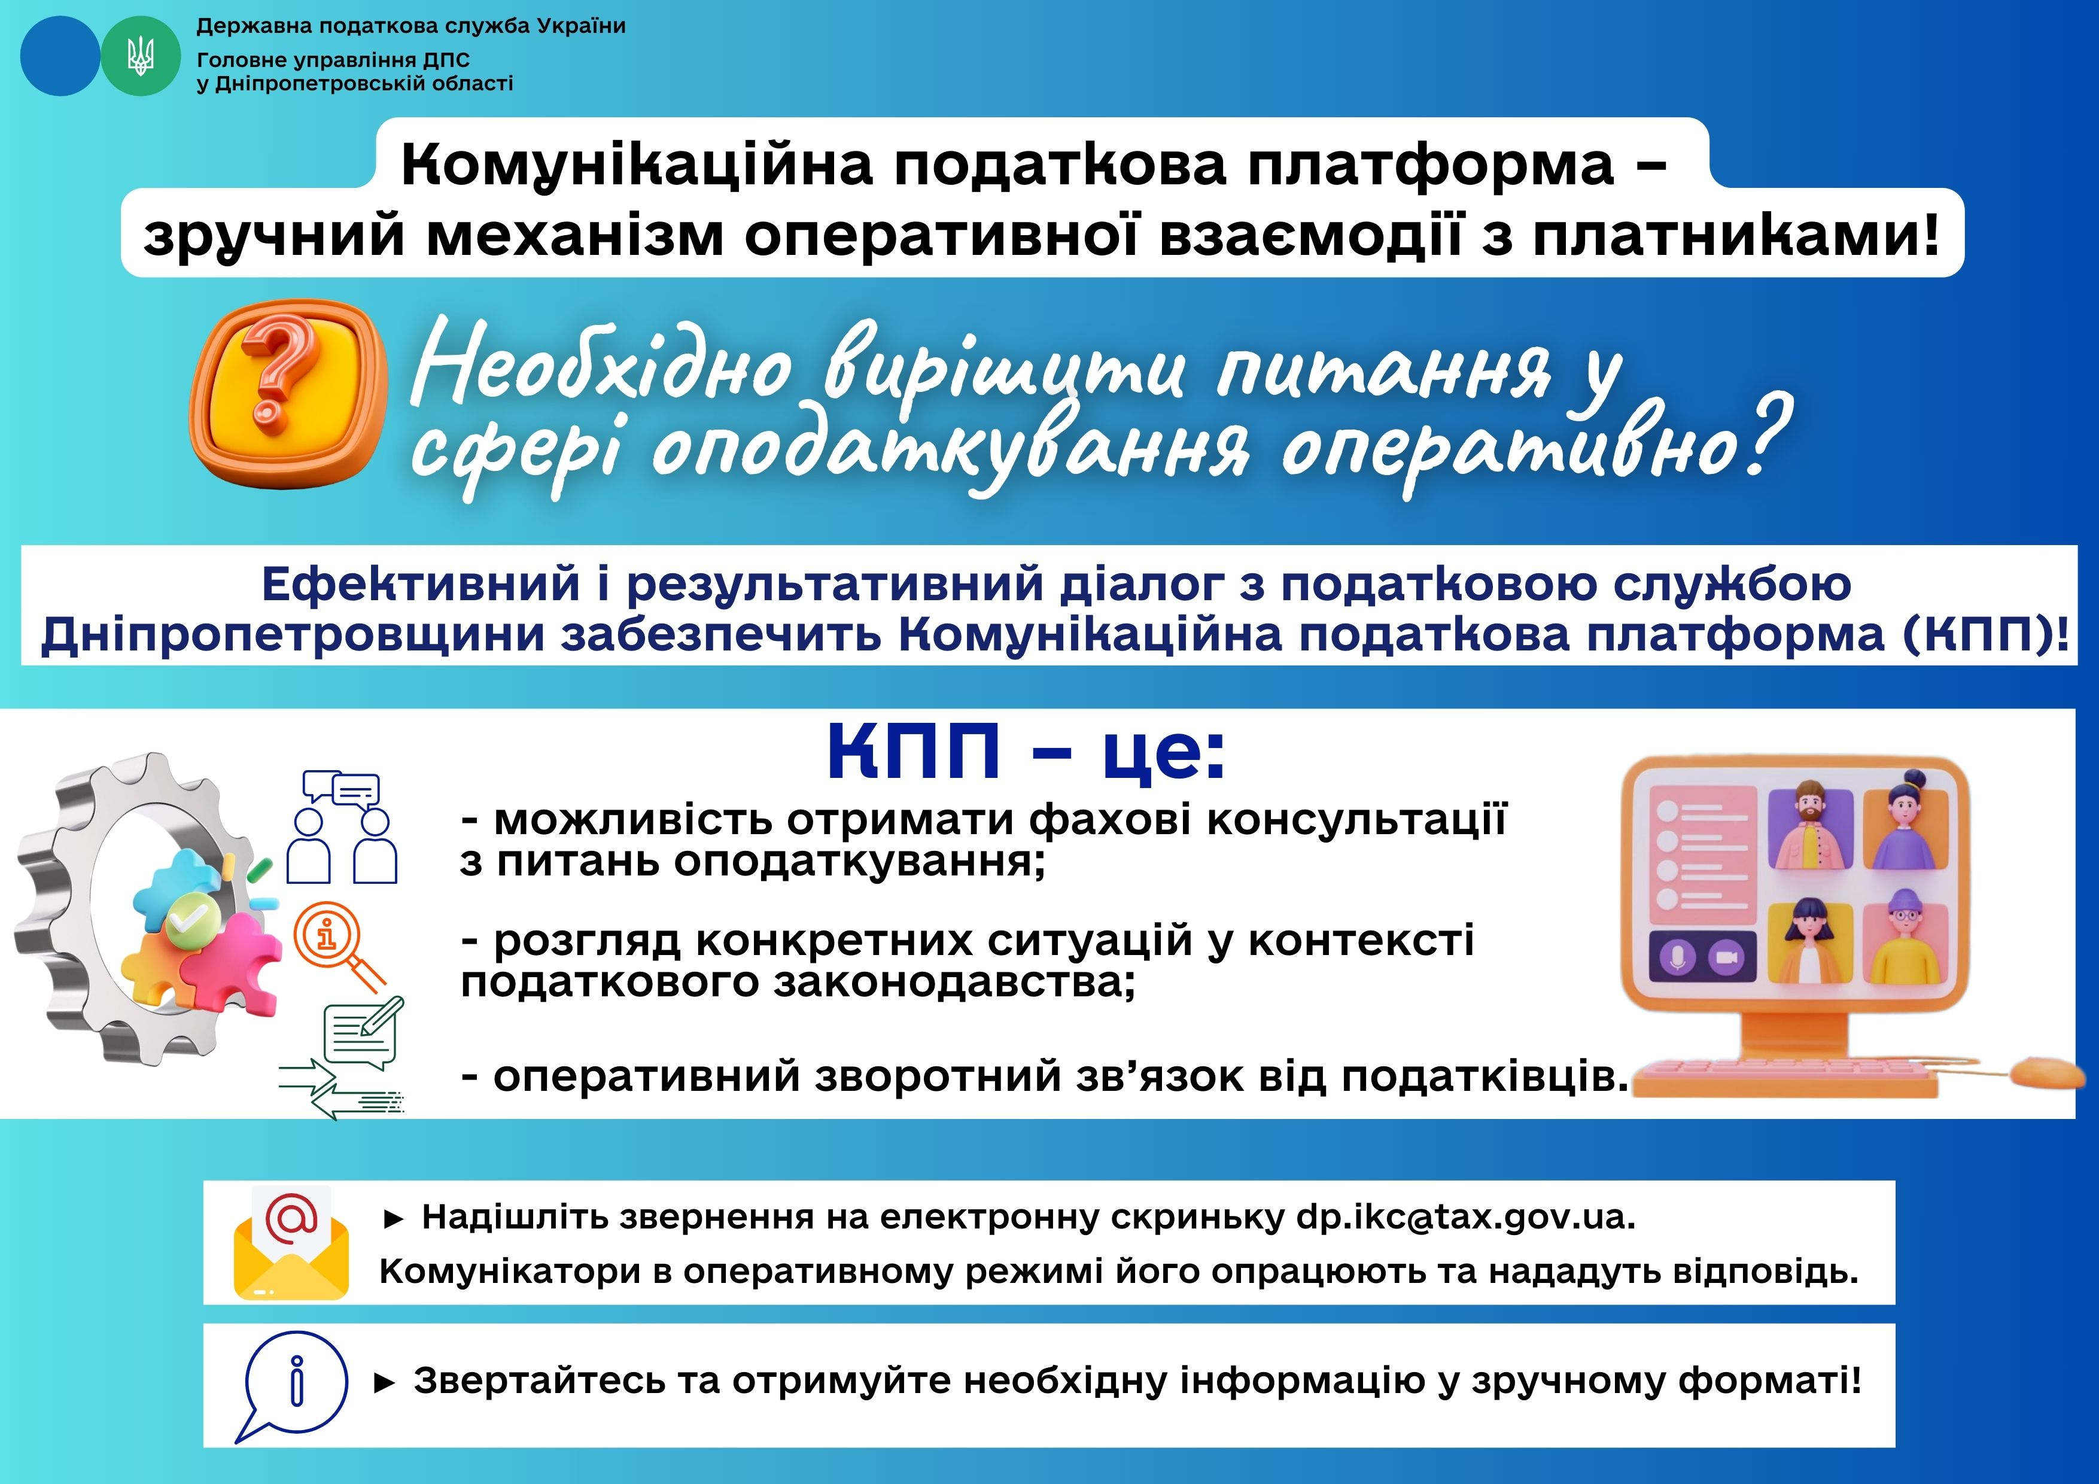
Необхідно вирішити питання у сфері оподаткування оперативно?
► Ефективний і результативний діалог з податковою службою Дніпропетровщини забезпечить Комунікаційна податкова платформа (КПП)!
► КПП – це:
- можливість отримати фахові консультації з питань оподаткування;
- розгляд конкретних ситуацій у контексті податкового законодавства;
- оперативний зворотний зв’язок від податківців.
► Надішліть звернення на електронну скриньку dp.ikc@tax.gov.ua.
Комунікатори в оперативному режимі його опрацюють та нададуть відповідь.
► Звертайтесь та отримуйте необхідну інформацію у зручному форматі!

Дніпропетровщина: розпочали роботу інформаційні центри з питань реєстрації податкових накладних
Головне управління ДПС у Дніпропетровській області (далі – ГУ ДПС) інформує, що розпочали роботу консультаційні центри з питань реєстрації податкових накладних з метою ефективної комунікації з бізнес-спільнотою.
Шановні платники, якщо у вас є запитання, що стосуються реєстрації податкових накладних, заповнення таблиці даних платника податку на додану вартість та інші питання, звертайтеся за телефонами та до центрів обслуговування платників (ЦОП) ГУ ДПС.
Робота консультаційних центрів буде здійснюватись за телефонами: (056) 3743109, (098) 2278766, (066) 9821913 та за адресами розташування ЦОПів, а саме:
1. Правобережний ЦОП Дніпровської державної податкової інспекції: м. Дніпро, проспект Богдана Хмельницького, 25.
2. Лівобережний ЦОП Дніпровської державної податкової інспекції: м. Дніпро, провулок Універсальний, 12.
3. Солонянський ЦОП Дніпровської державної податкової інспекції: селище Солоне, вулиця Героїв України, буд. 12а.
4. Царичанський ЦОП Дніпровської державної податкової інспекції: селище Царичанка, вулиця Залізнична, 8.
5. Кам’янський ЦОП Кам'янської державної податкової інспекції: м. Кам'янське, вулиця Медична, 9.
6. Жовтоводський ЦОП Кам’янської державної податкової інспекції: м. Жовті Води, вулиця Музейна, 24а.
7. Верхньодніпровський ЦОП Кам’янської державної податкової інспекції: м. Верхньодніпровськ, площа Олександра Поля, 2.
8. ЦОП Криворізької державної податкової інспекції: м. Кривий Ріг, вулиця Гірничих інженерів, 4а.
9. Апостолівський ЦОП Криворізької державної податкової інспекції: м. Апостолове, вулиця Центральна, 63.
10. ЦОП Нікопольської державної податкової інспекції: м. Нікополь, проспект Трубників, 27.
11. ЦОП м. Покрова Нікопольської державної податкової інспекції: м. Покров, вулиця Залужного, 7.
12. ЦОП Новомосковської державної податкової інспекції: м. Самар, вулиця Олексія Цокура, буд. 30
13. Магдалинівський ЦОП Новомосковської державної податкової інспекції: селище Магдалинівка, вулиця Центральна 46.
14. ЦОП Павлоградської державної податкової інспекції: м. Павлоград, вулиця Верстатобудівників, 14а.
15. ЦОП Синельниківської державної податкової інспекції: м. Синельникове, вул. Європейська, 3а.
16. Петропавлівський ЦОП Синельниківської державної податкової інспекції: селище Петропавлівка, вулиця Героїв України, 62.
17. Покровський ЦОП Синельниківської державної податкової інспекції: селище Покровське, вул. Дмитра Яворницького, 119.

На період дії воєнного стану встановлено наступний графік роботи ЦОПів:
понеділок – п’ятниця – з 8 год 30 хв до 17 год 00 хв
перерва – з 12 год 30 хв до 13 год 00 хвилин.

Увага!
Режим роботи ЦОПу Нікопольської державної податкової інспекції на період дії воєнного стану здійснюється за таким графіком:
понеділок – четвер – з 8 год 00 хв до 17 год 00 хв
п’ятниця – з 8 год 00 хв до 15 год 45 хв
перерва – з 12 год 00 хв до 12 год 45 хвилин.
Під час повітряної тривоги обслуговування платників припиняється.

У січні поточного року податковою службою Дніпропетровщини опрацьовано 51 звернення громадян
Всебічний розгляд звернень громадян, задоволення їх законних прав та інтересів є одним з пріоритетних напрямків роботи органів державної податкової служби.
Головним управлінням ДПС у Дніпропетровській області (далі – ГУ ДПС) здійснюється розгляд звернень громадян, які надійшли, як у письмовому, так і в електронному вигляді на електронні поштові скриньки, у тому числі на скриньку dp.zvernennya@tax.gov.ua, безпосередньо до ГУ ДПС, за завданням ДПС України, від державної установи «Урядовий контактний центр», «Гарячої лінії голови Дніпропетровської ОДА» та сервісу «Пульс».
Так, у січні 2025 року до ГУ ДПС надійшло 51 звернення громадян, з яких 51 – заява.
Загальна тематика письмових звернень:
- інформування про ухилення від сплати податків – 26 звернень (51 %);
- податок на майно – 8 звернень (15,7 %);
- контрольно-перевірочна робота – 6 звернень (11,8 %);
- аграрна політика та земельні відносини – 2 звернення (3,9 %);
- інші питання – 9 звернень (17,6%).
У порівнянні з січнем 2024 року у поточному році загальна кількість звернень платників податків зменшилась на 17 одиниць (січень 2024 – 68 звернень).

Платники Дніпропетровщини у січні 2025 року забезпечили позитивну динаміку надходжень до бюджетів і державних цільових фондів
Як зазначив в. о. начальника Головного управління ДПС у Дніпропетровській області Сергій Лисеюк, платники Дніпропетровщини протягом січня 2025 року забезпечили позитивну динаміку надходжень до бюджетів усіх рівнів та державних цільових фондів.
Так, у січні поточного року збір платежів до бюджетів усіх рівнів і єдиного внеску на загальнообов’язкове державне соціальне страхування (єдиний внесок) до державних цільових фондів склав понад 11,1 млрд гривень.
При цьому, до державного бюджету від платників області протягом січня 2025 року надійшло майже 4,7 млрд грн, що на понад 1,6 млрд грн, або на 52,3 відс., більше ніж за підсумками відповідного періоду 2024 року.
Місцеві бюджети впродовж першого місяця 2025 року отримали від платників понад 3,3 млрд грн, що на 458,1 млн грн більше минулорічного показника відповідного періоду. Темп росту – 115,9 відсотків.
Державні цільові фонди впродовж січня поточного року платники Дніпропетровщини поповнили єдиним внеском на понад 3,1 млрд грн, що на 874,8 млн грн, або на 38,9 відс., більше ніж у січні 2024 року.
Дякуємо платникам за своєчасно і в повному обсязі сплачені податки, збори і платежі!

Руслан Кравченко: ДПС перевиконала план надходжень за січень на 9,8 млрд грн
Державна податкова служба України перевиконала план надходжень за січень на 9,8 млрд грн. Про це на своїй сторінці у Facebook повідомив Голова Державної податкової служби України Руслан Кравченко.
«Всі, хто вболівав за «провал» мене як нового керівника ДПС – можете розслабитись. Ніхто і нічого не провалив. Показники доходів на січень виконано на 114,8%. І це при тому, що відшкодування ПДВ у 1,6 раза більше фактичного відшкодування у січні 2024 року.
Загалом до загального фонду держбюджету по платежах, що контролюються ДПС, надійшло 76,1 млрд грн. Це +9,8 млрд грн до плану», – сказав він.
У порівнянні до січня 2024 року це плюс 15,1 млрд грн або +24,8%.
Основні показники:
- Відшкодування ПДВ – 15,5 млрд грн. А це на 5,7 млрд грн або у 1,6 раза більше фактичного відшкодування у січні 2024 року.
- Значне перевиконання із ПДВ. Додатково надійшло 4,0 млрд грн ПДВ (+11,8%).
- Перевиконання акцизного податку з вироблених та ввезених підакцизних товарів склало понад 2,0 млрд грн (+28,0% до плану).
Крім того, у січні зменшився показник блокування податкових накладних. Наразі по Україні він становить 0,5%. Також майже 5,5 тис. субʼєктів господарювання виведені з переліку ризикових.
«Хтось казав, що виконання плану – не першочергове завдання ДПС. Можливо, для когось і ні. Але для країни, особливо в умовах війни – це критично важливо. Бо це гроші на виконання програм держбюджету, наші найкращі ЗСУ, медицину, освіту, зарплати та пенсії. Тому весь хейт щодо першочерговості збору податків та перевиконання плану залиште при собі», – зазначив Руслан Кравченко.
Голова ДПС також підкреслив, що наразі в Службі триває оновлення кадрового складу. Крім того, продовжується робота над підвищенням якості адміністрування податків та руйнуванням «схем», обґрунтованим зменшенням показника блокування податкових накладних та надання статусу ризикових підприємствам, змінюється ситуація з виконанням судових рішень.
«Зміни триватимуть, навіть попри те, що це комусь не подобається. Всім критикам пораджу знайти собі цікавіше хобі, ніж передбачати мої невдачі», – підкреслив Руслан Кравченко.

Дніпропетровщина: у 2024 році надходження до місцевих бюджетів єдиного податку від ФОПів майже 4,7 млрд гривень
Протягом січня – грудня 2024 року фізичні особи – підприємці забезпечили надходження до місцевих бюджетів Дніпропетровщини єдиного податку майже на 4,7 млрд гривень. У порівнянні з відповідним періодом 2023 року це на 1,4 млрд грн, або на 44,7 відс., більше. Про це повідомив в. о. начальника Головного управління ДПС у Дніпропетровській області Сергій Лисеюк.
«Сплата податків у непростий для нашої держави час – вагома підтримка економіки. Наповнення бюджетів – одна з важливих складових фінансової стабільності країни, її обороноздатності та забезпечення соціальних програм. Наша робота сьогодні спрямована на взаємодію з платниками у векторі оперативного вирішення проблемних питань бізнесу. Вдячний кожному, хто відповідально ставиться до своїх податкових зобов’язань. Своєчасно та в повному обсязі сплачуючи податки і збори, ви допомагаєте країні вистояти», – зазначив Сергій Лисеюк.

Взаємодія податкової з бізнесом: на зв’язку Павлоград
Податкова служба області продовжує комунікувати з бізнесом. Сьогодні відбулася зустріч із підприємцями Павлограда, більшість із яких – сільськогосподарські виробники.
«Взаємодія із бізнесом на постійній основі є важливим інструментом підвищення рівня податкової культури та налагодження довіри до податкової служби», - підкреслив очільник Головного управління ДПС у Дніпропетровській області Сергій Лисеюк.
Протягом заходу учасники акцентували увагу на питаннях індексації нормативно-грошової оцінки земель за 2024 рік, термінах надання податкової звітності сільськогосподарськими виробниками – платниками єдиного податку 4 групи, зупиненні реєстрації податкових накладних та розрахунків коригування в ЄРПН, особливостях декларування доходів, отриманих громадянами за минулий рік .
На онлайн-заході обговорювали не лише важливі зміни в податковому законодавстві, а й нагальні питання суб’єктів господарювання. Шляхи їх вирішення домовилися напрацьовувати разом.

Як подати декларацію про доходи за 2024 рік
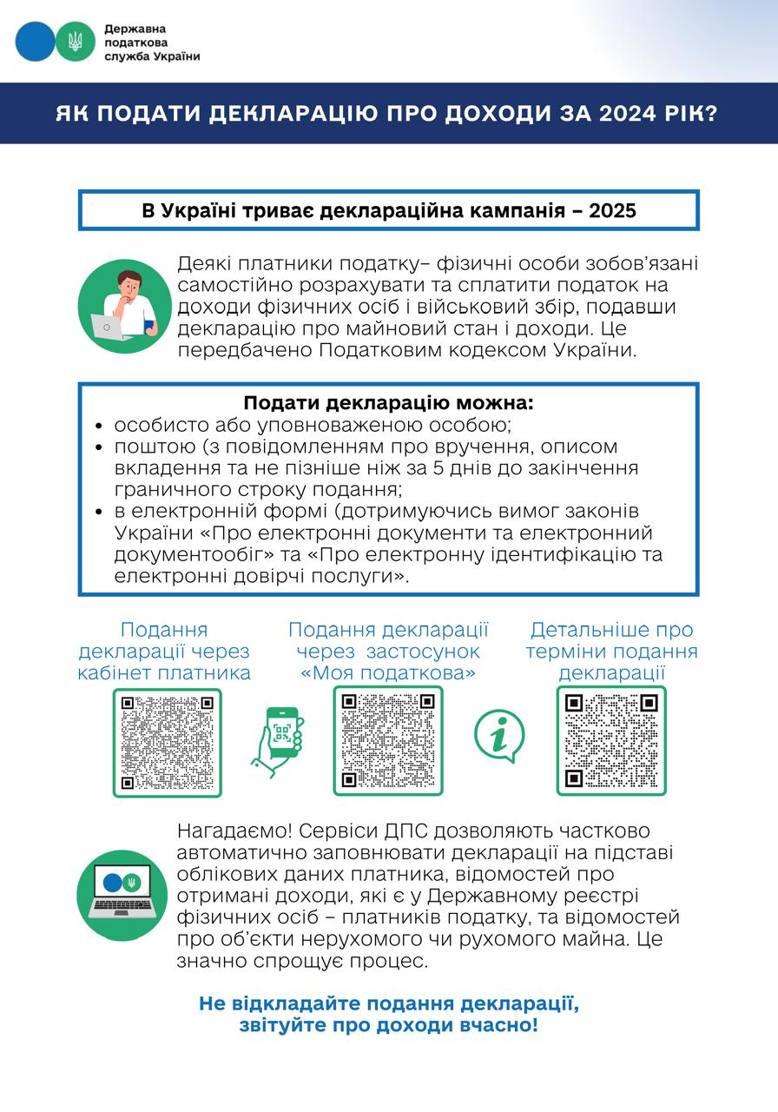
В Україні триває деклараційна кампанія – 2025.
Деякі платники податку – фізичні особи зобов’язані самостійно розрахувати та сплатити податок на доходи фізичних осіб і військовий збір, подавши декларацію про майновий стан і доходи. Це передбачено Податковим кодексом України.
Подати декларацію можна декількома способами.
Кожен може обрати зручний для себе:
- особисто або уповноваженою особою;
- поштою з повідомленням про вручення та описом вкладення не пізніше ніж за 5 днів до закінчення граничного строку подання;
- в електронній формі з дотриманням вимог законів України «Про електронні документи та електронний документообіг» та «Про електронну ідентифікацію та електронні довірчі послуги». До речі, це найбільш зручна форма. Для цього потрібно лише мати кваліфікований електронний підпис (так званий електронний ключ) та доступ до мережі «Інтернет».
Як подати?
- через електронний кабінет платника: як це зробити – дивись відео за посиланням: https://tax.gov.ua/baneryi/onlayn-navchannya/podatok-na-dohodi-fizichnih-osib/deklaruvannya-dohodiv-gromadyan/774470.html;
- через мобільний застосунок «Моя податкова»: інструкція тут: https://tax.gov.ua/mobilniy-zastosunok-moya-podatkova/videomateriali/10156.html.
Нагадаємо! Сервіси ДПС дозволяють частково автоматично заповнювати декларації на підставі облікових даних платника, відомостей про отримані доходи, які є у Державному реєстрі фізичних осіб – платників податку, та відомостей про об’єкти нерухомого чи рухомого майна. Це значно спростить процес.
Не відкладайте подання декларації на останній день! Вчасно звітуйте про отримані у минулому році доходи.
Про терміни подання декларації дивіться за посиланням: https://tax.gov.ua/media-tsentr/novini/865606.html.

Отримання ліцензій на право оптової, роздрібної торгівлі пальним та зберігання пального: новації Закону України № 3817
Відділ комунікацій з громадськістю управління інформаційної взаємодії Головного управління ДПС у Дніпропетровській області (територія обслуговування: Нікопольський район) звертає увагу, що з 01 січня 2025 року набрав чинності розділ VII «Ліцензування» Закону України від 18 червня 2024 року № 3817-ІХ «Про державне регулювання виробництва і обігу спирту етилового, спиртових дистилятів, біоетанолу, алкогольних напоїв, тютюнових виробів, тютюнової сировини, рідин, що використовуються в електронних сигаретах, та пального» (із змінами та доповненнями) (далі – Закон № 3817).
Так, суб’єкт господарювання для отримання ліцензії на право оптової торгівлі, роздрібної торгівлі пальним, на право зберігання пального подає заяву.
Відповідно до п. 5 ст. 43 до заяви про отримання ліцензії на право оптової торгівлі, роздрібної торгівлі пальним, на право зберігання пального додатково додаються копії:
1) документів, що підтверджують право власності або право користування земельною ділянкою із зазначенням кадастрового номера земельної ділянки (у разі відсутності кадастрового номера земельної ділянки у зазначених документах надається витяг з Державного земельного кадастру про таку земельну ділянку), на якій розташовано об’єкт виробництва пального, оптової торгівлі пальним за наявності місць оптової торгівлі пальним, роздрібної торгівлі пальним, зберігання пального (крім зберігання пального виключно для потреб власного споживання та/або промислової переробки), чинних на дату подання заяви та/або на дату введення такого об’єкта в експлуатацію (зазначені документи не подаються у разі розміщення об’єкта нерухомого майна на території порту, за умови подання документів, що підтверджують право користування портовою інфраструктурою);
2) сертифіката про прийняття в експлуатацію закінченого будівництвом об’єкта нерухомого майна, що підтверджує прийняття закінченого будівництвом об’єкта нерухомого майна в експлуатацію, щодо всіх об’єктів нерухомого майна, розташованих у місці виробництва пального, оптової торгівлі пальним за наявності місць оптової торгівлі пальним, роздрібної торгівлі пальним, зберігання пального, необхідних для здійснення такої діяльності, – для об’єктів нерухомого майна, введених в експлуатацію у встановленому законодавством порядку з 01 травня 2011 року;
технічного паспорта та/або інвентаризаційної справи, та/або довідки про технічні характеристики об’єкта нерухомого майна, що підтверджують функціональне призначення об’єкта нерухомого майна, що видані бюро технічної інвентаризації або фізичною особою – підприємцем, або юридичною особою, у складі якої працюють один або більше виконавців окремих видів робіт (послуг), пов’язаних із створенням об’єктів архітектури, що пройшли професійну атестацію та отримали кваліфікаційний сертифікат на право виконання робіт з технічної інвентаризації об’єктів нерухомого майна відповідно до Закону України «Про архітектурну діяльність», – для об’єктів нерухомого майна, введених в експлуатацію у встановленому законодавством порядку до 30 квітня 2011 року включно, розташованих у місці виробництва пального, оптової торгівлі пальним за наявності місць оптової торгівлі пальним, роздрібної торгівлі пальним, зберігання пального, необхідних для здійснення такої діяльності.
Підтвердженням введення в експлуатацію об’єктів нерухомого майна, призначених для приймання, зберігання та роздрібної торгівлі пальним, право приватної власності на які виникло у порядку, визначеному законами України «Про приватизацію державного майна» та «Про приватизацію невеликих державних підприємств (малу приватизацію)», є реєстрація права власності у порядку, визначеному Законом України «Про державну реєстрацію речових прав на нерухоме майно та їх обтяжень»;
6) дозволу на виконання робіт підвищеної небезпеки та експлуатацію (застосування) машин, механізмів, устаткування підвищеної небезпеки або декларації відповідності матеріально-технічної бази вимогам законодавства з питань охорони праці.
У разі, якщо документи, видані (оформлені) іншій особі ніж заявник, заявник додатково подає документи, що підтверджують його право на використання відповідного об’єкта нерухомого майна.
Інформуємо, що з метою перевірки дотримання суб’єктами господарювання окремих норм Закону № 3817 посадовими особами управління контролю за підакцизними товарами Головного управління ДПС у Дніпропетровській області протягом січня поточного року проведено 5 фактичних перевірок платників, які здійснюють діяльність з роздрібного обігу пального.
За результатами зазначених перевірок встановлені порушення, а саме: здійснення суб’єктами господарювання операцій з роздрібної торгівлі пальним без ліцензій. Застосовано фінансові (штрафні) санкції на загальну суму понад 1,8 млн гривень.
Головне управління ДПС у Дніпропетровській області акцентує увагу на безумовному дотриманні діючого законодавства України платниками податків, які здійснюють діяльність на ринку виробництва, оптової та роздрібної торгівлі пальним, у тому числі при використанні РРО/ПРРО.

До уваги ФОПів – платників єдиного податку першої – третьої груп!
Відділ комунікацій з громадськістю управління інформаційної взаємодії Головного управління ДПС у Дніпропетровській області (територія обслуговування: Нікопольський район) інформує.
Відповідно до п. 4 частини другої ст. 6 Закону України від 08 липня 2010 року № 2464-VI «Про збір та облік єдиного внеску на загальнообов’язкове державне соціальне страхування» (із змінами та доповненнями) (далі – Закон № 2464) платники єдиного внеску на загальнообов’язкове державне соціальне страхування (єдиний внесок) зобов’язані подавати звітність про нарахування єдиного внеску в розмірах, визначених відповідно до Закону № 2464, у складі звітності з податку на доходи фізичних осіб (єдиного податку) до контролюючого органу за основним місцем обліку платника єдиного внеску у строки та порядку, встановлені Податковим кодексом України (далі – ПКУ).
Фізичні особи – підприємці – платники єдиного податку першої – третьої груп подають податкову декларацію платника єдиного податку – фізичної особи – підприємця за формою, затвердженою наказом Міністерства фінансів України від 19.06.2015 № 578 зі змінами (далі – Декларація), у складі якої формується додаток 1 «Відомості про суми нарахованого доходу застрахованих осіб та суми нарахованого єдиного внеску» (далі – Додаток 1).
Згідно з п.п. 49.18.8 п. 49.18 ст. 49 ПКУ якщо платник податків ліквідується чи реорганізується (у тому числі до закінчення податкового (звітного) періоду), декларація, зокрема, з місцевих податків і зборів може подаватися за податковий (звітний) період, на який припадає дата ліквідації чи реорганізації, до закінчення такого звітного періоду.
У разі державної реєстрації припинення, зокрема, підприємницької діяльності фізичної особи – підприємця, які є платниками єдиного податку, останнім податковим (звітним) періодом вважається період, у якому відповідним контролюючим органом отримано від державного реєстратора повідомлення про проведення державної реєстрації такого припинення (п. 294.6 ст. 294 ПКУ).
Останнім періодом, за який необхідно обчислити та сплатити єдиний внесок, буде період з дня закінчення попереднього звітного періоду до місяця, в якому здійснено державну реєстрацію припинення підприємницької діяльності включно (частина восьма ст. 9 Закону № 2464).
Згідно з п.п. 9 п. 2 розд. ІV Інструкції про порядок нарахування і сплати єдиного внеску на загальнообов’язкове державне соціальне страхування, затвердженої наказом Міністерства фінансів України від 20.04.2015 № 449 із змінами та доповненнями, єдиний внесок сплачується протягом 10 календарних днів, що настають за останнім днем відповідного граничного строку, передбаченого для подання звітності, що містить інформацію щодо сум нарахованого єдиного внеску за останній звітний період.
Відповідно до п. 296.2 ст. 296 ПКУ платники єдиного податку першої та другої груп подають до контролюючого органу податкову декларацію платника єдиного податку у термін, встановлений для річного податкового (звітного) періоду, в якій відображаються обсяг отриманого доходу, щомісячні авансові внески, визначені п. 295.1 ст. 295 ПКУ, а також відомості про суми єдиного внеску на загальнообов’язкове державне соціальне страхування, нарахованого, обчисленого і сплаченого в порядку, визначеному законом для даної категорії платників.
Згідно з абзацом першим п. 296.3 ст. 296 ПКУ платники єдиного податку третьої групи подають до контролюючого органу податкову декларацію платника єдиного податку у термін, встановлений для квартального податкового (звітного) періоду.
Платники єдиного податку третьої групи (фізичні особи) у складі податкової декларації платника єдиного податку за IV квартал податкового (звітного) року подають також відомості про суми єдиного внеску, нарахованого, обчисленого і сплаченого в порядку, визначеному законом для даної категорії платників.
Фізичні особи – підприємці – платники єдиного податку (першої – третьої груп) щодо яких до Єдиного державного реєстру внесено запис про припинення підприємницької діяльності, подають Додаток 1 у складі Декларації востаннє за податковий (звітний) період, в якому проведено державну реєстрацію припинення підприємницької діяльності, з наростаючим підсумком з початку року.
Враховуючи зазначене:
- платники єдиного податку першої та другої груп подають до контролюючого органу Додаток 1 у складі Декларації у термін, встановлений для річного податкового (звітного) періоду, платники єдиного податку третьої групи – у термін, встановлений для квартального податкового (звітного) періоду.
Єдиний внесок сплачується протягом 10 календарних днів, що настають за останнім днем граничного строку подання такої Декларації.
Поряд з цим, якщо платник податків ліквідується (у тому числі до закінчення податкового (звітного) періоду)), Декларація може подаватися за податковий (звітний) період, на який припадає дата ліквідації, до закінчення такого звітного періоду.

Звітність з ПДФО та ЄСВ відтепер щомісячна – Мінфін затвердив нову форму
З 2025 року податковий розрахунок з ПДФО та ЄСВ потрібно подавати щомісяця, а не щоквартально, як було раніше. Міністерство фінансів України затвердило нову форму податкового розрахунку сум податку на доходи фізичних осіб та єдиного внеску на загальнообов’язкове державне соціальне страхування і оновило порядок її заповнення та подання.
Зміни стосуються всіх підприємств та фізичних осіб – підприємців, які виплачують доходи фізичним особам.
Коли потрібно подавати звітність:
- до 10 лютого 2025 року звіти за IV квартал 2024 року подаються за старою формою;
- до 20 лютого 2025 року треба подати звіт за січень 2025 року за новою формою.
Нова форма звіту включає основний розрахунок і декілька додатків:
1. Додаток 1 – інформація про ЄСВ.
2. Додаток 4ДФ – відомості про доходи.
3. Додаток 5 – інформація про трудові відносини.
4. Додаток 6 – дані про спеціальний стаж.
Щомісячне подання звіту за новою формою сприятиме контролю за надходженнями до бюджету.

Порядок обчислення та терміни сплати податку на прибуток підприємств (у т. ч. загального МПЗ)
Відділ комунікацій з громадськістю управління інформаційної взаємодії Головного управління ДПС у Дніпропетровській області (територія обслуговування: Нікопольський район) нагадує, що порядок обчислення та сплати податку на прибуток підприємств визначено ст. 137 Податкового кодексу України (далі – ПКУ).
Податок нараховується платником самостійно за ставкою, визначеною ст. 136 ПКУ, від бази оподаткування, визначеної згідно зі ст. 135 ПКУ (п. 137.1 ст. 137 ПКУ).
Податок, що підлягає сплаті до бюджету платниками податку, які провадять страхову діяльність, визначається в порядку, передбаченому п. 141.1 ст. 141 ПКУ (п. 137.2 ст. 137 ПКУ).
Відповідальність за повноту утримання та своєчасність перерахування до бюджету податку, зазначеного в п. 57.1 прим. 1 ст. 57 та п. 141.4 ст. 141 ПКУ, покладається на платників податку, які здійснюють відповідні виплати (п. 137.3 ст. 137 ПКУ).
Згідно з п. 137.4 ст. 137 ПКУ податковими (звітними) періодами для податку на прибуток підприємств, крім випадків, передбачених п. 137.5 ст. 137 ПКУ, є календарні: квартал, півріччя, три квартали, рік. При цьому податкова декларація розраховується наростаючим підсумком. Податковий (звітний) період починається з першого календарного дня податкового (звітного) періоду і закінчується останнім календарним днем податкового (звітного) періоду, крім:
- виробників сільськогосподарської продукції, які можуть обрати річний податковий (звітний) період, який починається з 01 липня минулого звітного року і закінчується 30 червня поточного звітного року. Для цілей оподаткування податком на прибуток до підприємств, основною діяльністю яких є виробництво сільськогосподарської продукції, належать підприємства, дохід яких від продажу сільськогосподарської продукції власного виробництва за попередній податковий (звітний) рік перевищує 50 відс. загальної суми доходу (п.п. 137.4.1 п. 137.4 ст. 137 ПКУ);
- у разі якщо особа ставиться на облік контролюючим органом як платник податку протягом податкового (звітного) періоду, перший податковий (звітний) період розпочинається з дати, на яку припадає початок такого обліку, і закінчується останнім календарним днем такого податкового (звітного) періоду (п.п. 137.4.2 п. 137.4 ст. 137 ПКУ);
- якщо платник податку ліквідується (у тому числі до закінчення першого податкового (звітного) періоду), останнім податковим (звітним) періодом вважається період, на який припадає дата ліквідації (п.п. 137.4.3 п. 137.4 ст. 137 ПКУ).
Пунктом 137.5 ст. 137 ПКУ передбачено, що річний податковий (звітний) період встановлюється для таких платників податку:
а) платників податку, які зареєстровані протягом звітного (податкового) року (новостворені), що сплачують податок на прибуток на підставі річної податкової декларації за період діяльності у звітному (податковому) році;
б) виробників сільськогосподарської продукції;
в) платників податку, у яких річний дохід від будь-якої діяльності (за вирахуванням непрямих податків), визначений за показниками Звіту про фінансові результати (Звіту про сукупний дохід), за попередній річний звітний період, не перевищує 40 млн. гривень. При цьому до річного доходу від будь-якої діяльності (за вирахуванням непрямих податків), визначеного за показниками Звіту про фінансові результати (Звіту про сукупний дохід), включається дохід (виручка) від реалізації продукції (товарів, робіт, послуг), інші операційні доходи, фінансові доходи та інші доходи;
г) фізичних осіб – підприємців, у тому числі таких, які обрали спрощену систему оподаткування, та фізичних осіб, які провадять незалежну професійну діяльність, щодо виплачених нерезиденту доходів (прибутків) із джерелом їх походження з України, що оподатковуються в порядку, визначеному п. 141.4 ст. 141 ПКУ;
ґ) суб’єктів господарювання юридичних осіб, які обрали спрощену систему оподаткування, щодо виплачених нерезиденту доходів (прибутків) із джерелом їх походження з України, що оподатковуються в порядку, визначеному п. 141.4 ст. 141 ПКУ;
д) суб’єктів господарювання юридичних осіб, які обрали спрощену систему оподаткування, щодо отриманого скоригованого прибутку контрольованої іноземної компанії, що оподатковується в порядку, визначеному ст. 39 прим. 2 та розд. ІІІ ПКУ.
Згідно з п. 137.7 ст. 137 ПКУ нерезидент щороку може отримувати від контролюючого органу підтвердження українською мовою щодо сплати податку у паперовій або електронній формі у порядку, передбаченому центральним органом виконавчої влади, що забезпечує формування та реалізує державну фінансову політику.
Відповідно до п. 137.8 ст. 137 ПКУ платники податку на дохід: суб’єкти, які здійснюють випуск та проведення лотерей, щоквартально сплачують податок на дохід у порядку і в строки, які встановлені для квартального податкового (звітного) періоду з поданням податкової декларації з податку на прибуток.
Згідно з п. 137.9 ст. 137 ПКУ сума податку на прибуток підприємств, що підлягає сплаті до бюджету контролюючою особою із прибутку контрольованої іноземної компанії, зменшується на суму корпоративного податку або аналогічного податку, що стягується згідно із законодавством іноземних держав, фактично сплаченого контрольованою іноземною компанією, включаючи податки, утримані у джерела виплати із суми доходу, отриманого контрольованою іноземною компанією. Сума, на яку може бути зменшений податок на прибуток підприємства, визначається як загальна сума податку, що фактично сплачена контрольованою іноземною компанією за результатами відповідного податкового (звітного) періоду, пропорційна частці контролюючої особи в такій контрольованій іноземній компанії, відображеній у звіті про контрольовані іноземні компанії.
Сума зменшення податку на прибуток підприємств не може перевищувати суму податкового зобов’язання юридичної особи щодо прибутку такої контрольованої іноземної компанії.
Особливості обчислення та сплати податку на прибуток підприємств резидентами Дія Сіті – платниками податку на особливих умовах визначені п. 137.10 ст. 137 ПКУ.
Підпунктом 137.10.1 п. 137.10 ст. 137 ПКУ визначено, що резиденти Дія Сіті – платники податку на особливих умовах самостійно визначають суму податку, що підлягає сплаті до бюджету. Податок, що підлягає сплаті до бюджету резидентами Дія Сіті – платниками податку на особливих умовах, визначається з урахуванням положень, передбачених п. 135.2 ст. 135, п. 137.10 ст. 137 ПКУ та п. 141.9 прим. 1 ст. 141 ПКУ. Резиденти Дія Сіті – платники податку на особливих умовах не визначають окремо об’єкт оподаткування, передбачений п.п. 134.1.1 п. 134.1 ст. 134 ПКУ.
Сума податку, що підлягає сплаті до бюджету резидентом Дія Сіті – платником податку на особливих умовах за кожною окремою операцією відповідно до п. 135.2 ст. 135, п. 137.10 ст. 137 та п. 141.9 прим. 1 ст. 141 ПКУ, зменшується на суму податку на доходи нерезидента, нарахованого (сплаченого) резидентом Дія Сіті – платником податку на особливих умовах за відповідною операцією згідно з п. 141.4 ст. 141 ПКУ. При цьому сума зменшення не може перевищувати суму податку, розраховану відповідно до п. 135.2 ст. 135, п. 137.10 ст. 137 та п. 141.9 прим. 1 ст. 141 ПКУ.
Відповідно до п.п. 137.10.3 п. 137.10 ст. 137 ПКУ для резидента Дія Сіті – платника податку на особливих умовах, зокрема, базовий податковий (звітний) період дорівнює календарному року.
Абзацом першим п. 57.1 ст. 57 ПКУ встановлено, що платник податків зобов’язаний самостійно сплатити суму податкового зобов’язання, зазначену у поданій ним податковій декларації, протягом 10 календарних днів, що настають за останнім днем відповідного граничного строку, передбаченого ПКУ для подання податкової декларації, крім випадків, встановлених ПКУ.
Якщо граничний строк сплати податкового зобов’язання припадає на вихідний або святковий день, останнім днем сплати податкового зобов’язання вважається операційний день, що настає за вихідним або святковим днем (абзац тринадцятий п. 57.1 ст. 57 ПКУ).
Згідно з п. 137.11 ст. 137 ПКУ платники податку, які здійснюють діяльність з торгівлі валютними цінностями у готівковій формі, зобов’язані сплачувати авансові внески з податку на прибуток підприємств за кожний пункт обміну іноземної валюти, внесений до Реєстру пунктів обміну іноземної валюти станом на перше число поточного місяця. Авансові внески та податок на прибуток підприємств, що підлягає сплаті до бюджету платниками податку, які здійснюють діяльність з торгівлі валютними цінностями у готівковій формі, визначаються у порядку, передбаченому п. 141.13 ст. 141 ПКУ. Зокрема, п.п. 141.13.1 п. 141.13 ст. 141 ПКУ передбачено, що платники податку, які здійснюють діяльність з торгівлі валютними цінностями у готівковій формі, сплачують щомісяця, не пізніше останнього операційного (банківського) дня поточного місяця, авансовий внесок з податку на прибуток підприємств за кожний пункт обміну іноземної валюти, внесений до Реєстру пунктів обміну іноземної валюти станом на перше число поточного місяця, у розмірі, визначеному п.п. 141.13.2 п. 141.13 ст. 141 ПКУ.
Відповідно до п. 137.12 ст. 137 ПКУ платники податку, які здійснюють роздрібну торгівлю пальним, зобов’язані сплачувати авансові внески з податку на прибуток підприємств за кожне місце роздрібної торгівлі пальним, інформація щодо якого внесена до Єдиного реєстру ліцензіатів та місць обігу пального станом на перше число поточного місяця. Авансові внески та податок на прибуток підприємств, що підлягає сплаті до бюджету платниками податку, які здійснюють роздрібну торгівлю пальним, визначаються у порядку, передбаченому п. 141.14 ст. 141 ПКУ (п. 137.12 ст. 137 ПКУ). Зокрема, п.п. 141.14.1 п. 141.14 ст. 141 ПКУ передбачено, що платники податку, які здійснюють роздрібну торгівлю пальним, сплачують щомісяця не пізніше двадцятого числа поточного місяця авансовий внесок з податку на прибуток підприємств за кожне місце роздрібної торгівлі пальним, інформація щодо якого внесена до Єдиного реєстру ліцензіатів та місць обігу пального станом на перше число поточного місяця, у розмірі, визначеному п.п. 141.14.2 п. 141.14 ст. 141 ПКУ.
Визначення загального мінімального податкового зобов’язання платників податку – власників, орендарів, користувачів на інших умовах (в тому числі на умовах емфітевзису) земельних ділянок, віднесених до сільськогосподарських угідь передбачено п. 141.9 ст. 141 ПКУ.
Згідно з п.п. 141.9.1 п. 141.9 ст. 141 ПКУ платник податку зобов’язаний у складі податкової декларації за податковий (звітний) рік подавати додаток з розрахунком загального мінімального податкового зобов’язання.
У такому додатку, зокрема, зазначаються:
- кадастрові номери земельних ділянок, для яких визначається мінімальне податкове зобов’язання, їх нормативна грошова оцінка та площа;
- сума загального мінімального податкового зобов’язання, сума мінімального податкового зобов’язання щодо кожної земельної ділянки окремо;
- загальна сума сплачених платником податку податків, зборів, платежів, контроль за справлянням яких покладено на контролюючі органи, пов’язаних з виробництвом та реалізацією власної сільськогосподарської продукції та/або з власністю та/або користуванням (орендою, суборендою, емфітевзисом, постійним користуванням) земельними ділянками, віднесеними до сільськогосподарських угідь, та визначених відповідно до п.п. 141.9.2 або п.п. 141.9.3 п. 141.9 ст. 141 ПКУ витрат на оренду земельних ділянок (далі у цьому пункті – загальна сума сплачених податків, зборів, платежів та витрат на оренду земельних ділянок) протягом податкового (звітного) року;
- різниця між сумою загального мінімального податкового зобов’язання та загальною сумою сплачених податків, зборів, платежів та витрат на оренду земельних ділянок.
Підпунктом 141.9.5 п. 141.9 ст. 141 ПКУ визначено, що при позитивному значенні різниці між сумою загального мінімального податкового зобов’язання та загальною сумою сплачених податків, зборів, платежів та витрат на оренду земельних ділянок платник податку зобов’язаний збільшити визначену в податковій декларації суму податку на прибуток підприємств, що підлягає сплаті до бюджету, на суму такого позитивного значення та сплатити таку збільшену суму податку до бюджету в порядку та строки, визначені ПКУ для сплати податку на прибуток підприємств.
У разі визначення платником податку від’ємного значення об’єкта оподаткування у податковому (звітному) році позитивне значення різниці між сумою загального мінімального податкового зобов’язання та загальною сумою сплачених податків, зборів, платежів та витрат на оренду земельних ділянок підлягає сплаті до бюджету в порядку та строки, визначені ПКУ для сплати податку на прибуток підприємств.
Сума податку на прибуток підприємств у частині позитивного значення такої різниці не враховується у загальній сумі сплачених податків, зборів, платежів та витрат на оренду земельних ділянок у наступному податковому (звітному) році.
Позитивне значення різниці між сумою загального мінімального податкового зобов’язання та загальною сумою сплачених податків, зборів, платежів та витрат на оренду земельних ділянок є частиною зобов’язань з податку на прибуток підприємств.

До уваги суб’єктів господарювання – платників акцизного податку!
Відділ комунікацій з громадськістю управління інформаційної взаємодії Головного управління ДПС у Дніпропетровській області (територія обслуговування: Нікопольський район) звертає увагу.
Відповідно до частини сьомої ст. 43 Закону України від 18 червня 2024 року № 3817-ІХ «Про державне регулювання виробництва і обігу спирту етилового, спиртових дистилятів, біоетанолу, алкогольних напоїв, тютюнових виробів, тютюнової сировини, рідин, що використовуються в електронних сигаретах, та пального» (далі – Закон № 3817) орган ліцензування зобов’язаний прийняти рішення про надання або про відмову в наданні ліцензії на право провадження відповідного виду господарської діяльності у такі строки:
1) не пізніше 20 робочих днів з дня одержання від заявника заяви про отримання ліцензії на право виробництва спирту етилового, спиртових дистилятів, біоетанолу, алкогольних напоїв (крім малих виробництв дистилятів, малих виробництв виноробної продукції, малих виробництв пива), тютюнових виробів, рідин, що використовуються в електронних сигаретах, пального, на право вирощування тютюну, на право ферментації тютюнової сировини, на право оптової торгівлі пальним за наявності місць оптової торгівлі, роздрібної торгівлі пальним, зберігання пального;
2) не пізніше 10 робочих днів з дня одержання від заявника заяви про отримання ліцензії на право виробництва алкогольних напоїв (для малих виробництв дистилятів, малих виробництв виноробної продукції, малих виробництв пива), на право оптової або роздрібної торгівлі алкогольними напоями, тютюновими виробами, рідинами, що використовуються в електронних сигаретах, на право оптової торгівлі пальним за відсутності місць оптової торгівлі пальним, на право зберігання пального виключно для потреб власного споживання та/або промислової переробки.
Згідно з частиною восьмою ст. 43 Закону № 3817 орган ліцензування не пізніше наступного робочого дня за днем прийняття рішення про надання або про відмову в наданні ліцензії на право провадження відповідного виду господарської діяльності:
1) вносить відомості про надання ліцензії на право провадження відповідного виду господарської діяльності до Єдиного реєстру ліцензіатів з виробництва та обігу спирту етилового, спиртових дистилятів, алкогольних напоїв, тютюнових виробів, тютюнової сировини та рідин, що використовуються в електронних сигаретах, або до Єдиного реєстру ліцензіатів та місць обігу пального та направляє заявнику витяг з відповідного реєстру в електронній формі у порядку, визначеному ст. 42 Податкового кодексу України (далі – ПКУ);
2) направляє заявнику рішення про відмову у наданні ліцензії на право провадження відповідного виду господарської діяльності в електронній формі у порядку, визначеному ст. 42 ПКУ, із зазначенням підстави відмови.
У разі ненадання органом ліцензування протягом строку, передбаченого частиною восьмою ст. 43 Закону № 3817, заявнику витягу, передбаченого п. 1 частини восьмої ст. 43 Закону № 3817, або рішення, передбаченого п. 2 частини восьмої ст. 43 Закону № 3817, наступного робочого дня після спливу зазначеного строку в органу ліцензування виникає безумовний обов’язок внести відомості про надану ліцензію до відповідного реєстру, без прийняття рішення про надання ліцензії на право провадження відповідного виду господарської діяльності.
Заявник набуває право на провадження виду господарської діяльності з дня внесення органом ліцензування відомостей про надану ліцензію на право провадження відповідного виду господарської діяльності до Єдиного реєстру ліцензіатів з виробництва та обігу спирту етилового, спиртових дистилятів, алкогольних напоїв, тютюнових виробів, тютюнової сировини та рідин, що використовуються в електронних сигаретах, або до Єдиного реєстру ліцензіатів та місць обігу пального, або з дня, наступного за днем виникнення безумовного обов’язку внесення органом ліцензування відомостей про надану ліцензію на право провадження відповідного виду господарської діяльності до зазначених реєстрів.
Крім того, у разі дотримання суб’єктом господарювання всіх умов, що встановлені частиною першою ст. 47 Закону № 3817, ліцензії на право роздрібної торгівлі алкогольними напоями, тютюновими виробами, рідинами, що використовуються в електронних сигаретах, а також на право зберігання пального виключно для потреб власного споживання та/або промислової переробки можуть надаватися в автоматичному режимі.
Обробка інформації, зазначеної в заяві про отримання ліцензії на право провадження відповідного виду господарської діяльності, а також перевірка відповідності суб’єкта господарювання умовам, визначеним частиною першою ст. 47 Закону № 3817, здійснюються програмним забезпеченням центрального органу виконавчої влади, що реалізує державну податкову політику, а також з використанням інформації державних електронних інформаційних ресурсів (реєстрів) в автоматичному режимі не пізніше наступного робочого дня за днем отримання заяви про отримання в автоматичному режимі ліцензії на право провадження відповідного виду господарської діяльності (частина четверта ст. 47 Закону № 3817).
Згідно з частиною п’ятою ст. 47 Закону № 3817 за результатом проведення обробки (перевірки) інформації, зазначеної в заяві про отримання в автоматичному режимі ліцензії на право провадження відповідного виду господарської діяльності:
1) надається в автоматичному режимі ліцензія на право провадження відповідного виду господарської діяльності;
2) надається відмова у наданні в автоматичному режимі ліцензії на право провадження відповідного виду господарської діяльності за наявності підстав, визначених частиною сьомою ст. 47 Закону № 3817;
3) надається відмова у наданні в автоматичному режимі ліцензії на право провадження відповідного виду господарської діяльності та застосовується процедура надання відповідної ліцензії у загальному порядку, визначеному цим Законом № 3817.
Частиною шостою ст. 47 Закону № 3817 встановлено, що у разі якщо за результатами проведення обробки (перевірки) інформації, зазначеної в заяві про отримання в автоматичному режимі ліцензії на право провадження відповідного виду господарської діяльності, програмним забезпеченням центрального органу виконавчої влади, що реалізує державну податкову політику, не виявлено підстав для відмови у наданні такої ліцензії, програмним забезпеченням центрального органу виконавчої влади, що реалізує державну податкову політику, автоматично:
1) вносяться відповідні відомості до Єдиного реєстру ліцензіатів з виробництва та обігу спирту етилового, спиртових дистилятів, алкогольних напоїв, тютюнових виробів, тютюнової сировини та рідин, що використовуються в електронних сигаретах, або до Єдиного реєстру ліцензіатів та місць обігу пального; та
2) формується і безоплатно направляється в електронній формі відповідному суб’єкту господарювання в порядку, встановленому ст. 42 ПКУ, витяг з Єдиного реєстру ліцензіатів з виробництва та обігу спирту етилового, спиртових дистилятів, алкогольних напоїв, тютюнових виробів, тютюнової сировини та рідин, що використовуються в електронних сигаретах, або з Єдиного реєстру ліцензіатів та місць обігу пального про надану ліцензію на право провадження відповідного виду господарської діяльності.
Заявник має право провадити відповідні види господарської діяльності з дати внесення відомостей про надану йому ліцензію до Єдиного реєстру ліцензіатів з виробництва та обігу спирту етилового, спиртових дистилятів, алкогольних напоїв, тютюнових виробів, тютюнової сировини та рідин, що використовуються в електронних сигаретах, або до Єдиного реєстру ліцензіатів та місць обігу пального.

Деклараційна кампанія 2025: отримайте довідку про доходи за допомогою сервісу «ЕК для громадян»
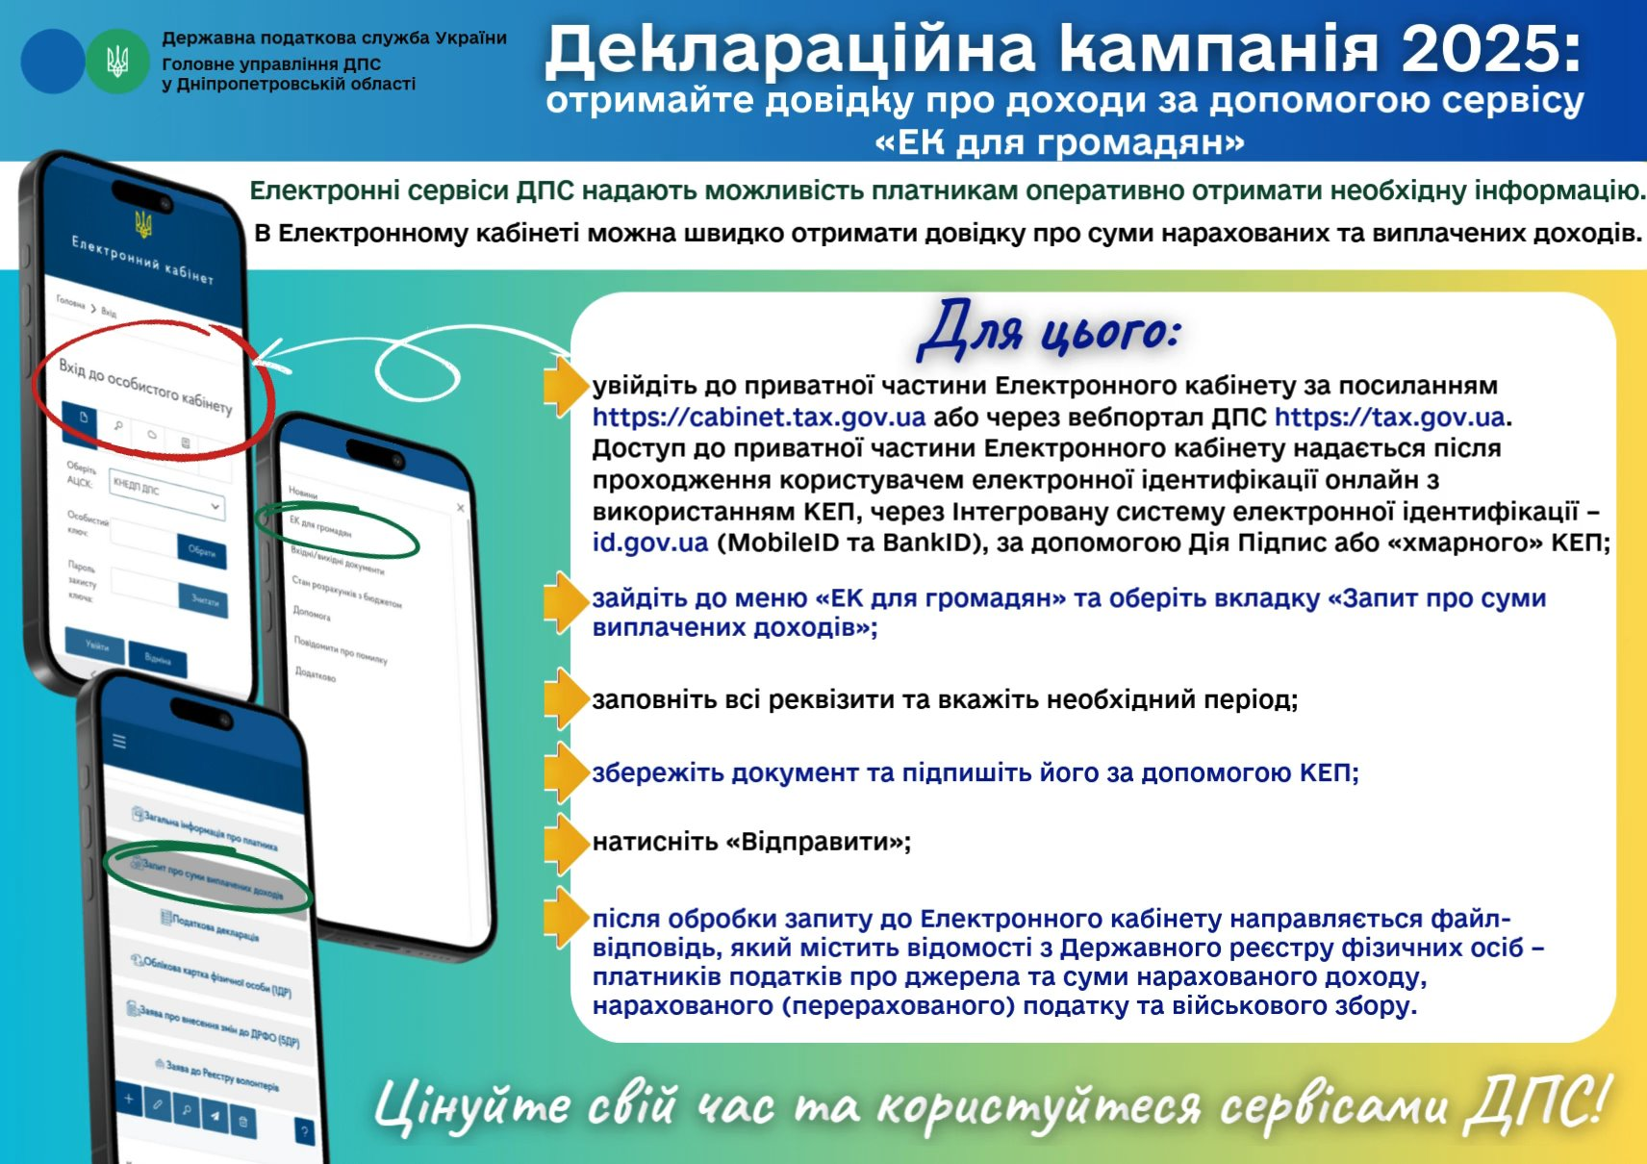
Відділ комунікацій з громадськістю управління інформаційної взаємодії Головного управління ДПС у Дніпропетровській області (територія обслуговування: Нікопольський район) нагадує, що електронні сервіси ДПС надають можливість платникам оперативно отримати необхідну інформацію.
Так, в Електронному кабінеті можна швидко отримати довідку про суми нарахованих та виплачених доходів.
Для цього:
► увійдіть до приватної частини Електронного кабінету за посиланням https://cabinet.tax.gov.ua або через вебпортал ДПС https://tax.gov.ua.
Доступ до приватної частини Електронного кабінету надається після проходження користувачем електронної ідентифікації онлайн з використанням КЕП, через Інтегровану систему електронної ідентифікації – id.gov.ua (MobileID та BankID), за допомогою Дія Підпис або «хмарного» КЕП;
► зайдіть до меню «ЕК для громадян» та оберіть вкладку «Запит про суми виплачених доходів»;
► заповніть всі реквізити та вкажіть необхідний період;
► збережіть документ та підпишіть його за допомогою КЕП;
► натисніть «Відправити»;
► після обробки запиту до Електронного кабінету направляється файл-відповідь, який містить відомості з Державного реєстру фізичних осіб – платників податків про джерела та суми нарахованого доходу, нарахованого (перерахованого) податку та військового збору.
Цінуйте свій час та користуйтеся сервісами ДПС!

Довідку про відсутність заборгованості з платежів платники можуть отримати через Електронний кабінет
Відділ комунікацій з громадськістю управління інформаційної взаємодії Головного управління ДПС у Дніпропетровській області (територія обслуговування: Нікопольський район) нагадує, що Порядок надання довідки про відсутність заборгованості з платежів, контроль за справлянням яких покладено на контролюючі органи, затверджений наказом Міністерства фінансів України від 03.09.2018 № 733 (далі – Порядок № 733).
Довідка про відсутність заборгованості з платежів, контроль за справлянням яких покладено на контролюючі органи (далі – Довідка), що надається відповідно до Порядку № 733, формується за відсутності у платника за даними інформаційно-телекомунікаційних систем контролюючих органів податкового боргу, та/або недоїмки зі сплати єдиного внеску, та/або іншої заборгованості з платежів (у тому числі розстрочених, відстрочених, реструктуризованих), контроль за справлянням яких покладено на контролюючі органи.
Для отримання Довідки платникові необхідно подати заяву про надання довідки про відсутність заборгованості з платежів, контроль за справлянням яких покладено на контролюючі органи (далі – Заява), за формою згідно з додатком 2 до Порядку № 733.
Заява подається платником (на його вибір):
- у паперовій формі – до державної податкової інспекції за основним місцем обліку такого платника або до відповідного контролюючого органу, уповноваженого здійснювати заходи з погашення податкового боргу (далі – уповноважений орган);
- в електронній формі – на адресу уповноваженого органу через приватну частину Електронного кабінету, розміщеного на офіційному вебпорталі ДПС за посиланням: https://cabinet.tax.gov.ua/login, з дотриманням вимог законів України від 22 травня 2003 року № 851-IV «Про електронні документи та електронний документообіг» зі змінами та доповненнями (далі – Закон № 851) та від 05 жовтня 2017 року № 2155-VIII «Про електронну ідентифікацію та електронні довірчі послуги» (далі – Закон № 2155) зі змінами та доповненнями.
Вхід до приватної частини (особистого кабінету) Електронного кабінету здійснюється виключно після ідентифікації особи із використанням кваліфікованого електронного підпису.
Меню «Заяви, запити для отримання інформації» приватної частини Електронного кабінету дозволяє платнику створити та надіслати Заяву за формою J1300306 (для юридичних осіб) або F1300306 (для фізичних осіб).
Заява складається з обов’язковим посиланням на відповідний нормативно-правовий акт, яким передбачено необхідність підтвердження відсутності заборгованості з платежів, контроль за справлянням яких покладено на контролюючі органи, та зазначенням найменування суб’єкта (підприємства, установи, організації), до якого (якої) Довідку буде подано платником (п. 3 Порядку № 733).
Відповідно до п. 7 Порядку № 733 Довідка надається за вибором платника у паперовій або електронній формі, про що він зазначає у Заяві.
Довідка або відмова у наданні Довідки готуються уповноваженим органом протягом 5 робочих днів з дня, наступного за днем отримання Заяви органом, до якого її було подано.
Довідку у паперовій формі платник (його законний чи уповноважений представник) отримує безпосередньо в органі, до якого було подано Заяву.
Довідку або відмову у наданні Довідки в електронній формі платник отримує у вкладці «Вхідні» меню «Вхідні/вихідні документи» приватної частини Електронного кабінету з дотриманням вимог Законів № 851, № 2155.
Довідка надається платнику безоплатно (абзац другий п. 3 Порядку № 733).
Строк дії Довідки становить 10 календарних днів з дати її формування. У Довідці обов’язково зазначається термін її дії.
Переглянути видану платнику електронну Довідку у реєстрі «Довідка про відсутність заборгованості» приватної частини Електронного кабінету (https://cabinet.tax.gov.ua/registers/debit) зацікавлений орган/суб’єкт може шляхом введення податкового номера платника (код за ЄДРПОУ/РНОКПП) та реквізитів електронної Довідки (дати і номеру).

Як платник податків може через Електронний кабінет подати заяву про повернення помилково та/або надміру сплачених сум грошових зобов’язань та пені за формою J/F 1302002 і до якого органу ДПС?
Для повернення помилково та/або надміру сплачених грошових зобов'язань платнику потрібно здійснити наступні кроки:
Крок 1. Вхід до Електронного кабінету за адресою: http://cabinet.tax.gov.ua, а також через вебпортал ДПС.
Крок 2. Вхід до приватної частини Електронного кабінету можливий після електронної ідентифікації користувача за допомогою кваліфікованого електронного підпису (від будь-якого надавача довірчих послуг), через систему id.gov.ua (MobileID, BankID), Дія.Підпис або «хмарного» кваліфікованого електронного підпису.
Крок 3. Режим «Введення звітності» в Електронному кабінеті дозволяє платникам створити та подати заяву про повернення помилково та/або надміру сплачених грошових зобов'язань і пені до територіальних органів ДПС;
Крок 4. При створенні Заяви в режимі «Введення звітності» платник обирає параметри фільтра: «рік», «період», «тип форми» (наприклад, «J(F)13 Запити»). Зі списку електронних форм обирається потрібна форма Заяви (J/F 1302002) і вказується відповідний територіальний орган ДПС: (за замовчуванням зазначається орган ДПС за місцем основної реєстрації).
У запропонованій формі необхідно заповнити відповідні поля електронного документа, підписати та надіслати Заяву, при цьому реєстраційні дані платника податків заповнюються автоматично.
Крок 5. Для повернення коштів за одним або кількома платіжними документами:
а) До Заяви платник може додати копії платіжних документів: у вкладці «Додатки» потрібно вибрати опцію «Додати» документ довільного формату (F/J 1360102) та заповнити обов’язкові поля форми.
б) у полі «Дата сплати до бюджету» Заяви платник зазначає інформацію з платіжних документів.
Важливо: Для повернення помилково або надміру сплачених сум грошових зобов’язань та пені платник подає Заяву до територіального органу ДПС за місцем обліку відповідної суми.
*Контакт-центр Державної податкової служби України надає консультації платникам податків, роз’яснення з питань податкового законодавства та допомогу у вирішенні питань, пов’язаних із податками. Загальна кількість звернень, що надійшла у минулому році сягнула цифри 1 062 448.
Як звернутися? Гаряча лінія: 0 800 501 007 (дзвінки безкоштовні). Електронна пошта: idd@tax.gov.ua. Особистий кабінет: Через електронний кабінет платника податків.
Режим роботи: Понеділок–п’ятниця, з 08:00 до 18:00.

Електронні сервіси від ДПС на допомогу платникам
Відділ комунікацій з громадськістю управління інформаційної взаємодії Головного управління ДПС у Дніпропетровській області (територія обслуговування: Нікопольський район) нагадує платникам про альтернативні шляхи отримання послуг та сервісів ДПС – через Електронний кабінет та мобільний застосунок «Моя податкова».
Так, сервіси для громадян об’єднані в окремий Е-кабінет для громадян, який, крім доступу до реєстраційних даних та даних про об’єкти оподаткування, сформованих податкових повідомлень-рішень щодо сум нарахованих податкових зобов’язань з податку на нерухоме майно, відмінне від земельної ділянки, транспортного податку, дає можливість подання Облікової картки фізичної особи – платника податків (ф. № 1ДР) та заяви на внесення змін до Державного реєстру фізичних осіб – платників податків (ф. № 5ДР), направлення запиту на отримання відомостей про суми виплачених доходів тощо.
Мобільний застосунок «Моя податкова», який впроваджено на цифрових платформах iOS та Android, також забезпечує можливість подання Облікової картки фізичної особи – платника податків (ф. № 1ДР), заяви на внесення змін до Державного реєстру фізичних осіб – платників податків (ф. № 5ДР) та отримання інших податкових сервісів громадянами.
З використанням Електронного кабінету та мобільного застосунку «Моя податкова» фізичним особам надана можливість сплатити податки, збори, платежі та єдиний внесок, скориставшись однією із запропонованих платіжних систем, з використанням QR-коду або спрощеним методом сплати (Apple Pay, Google Pay).
Для інформаційної підтримки та допомоги платникам при користуванні Електронним кабінетом у відкритій та приватній частинах Електронного кабінету в меню «Допомога» (https://cabinet.tax.gov.ua/help/) розміщено інструкцію користувача.
Крім того, презентаційні та інструктивні матеріали щодо сервісів Електронного кабінету для громадян можна переглянути у розділі «Онлайн-навчання» підрозділу «Е-кабінет» рубрика «Функціонал Е-кабінету для громадян» (https://tax.gov.ua/baneryi/onlayn-navchannya/e-kabinet/funktsional-e-kabinetu-dlya-gromadyan/), щодо сервісів мобільного застосунку «Моя податкова» – у розділі «Мобільний застосунок «Моя податкова» підрозділ «Презентаційні матеріали» (https://tax.gov.ua/mobilniy-zastosunok-moya-podatkova/prezentatsiyni-materiali/) вебпорталу ДПС.

Чи включаються до складу податкової знижки витрати, понесені фізичною особою на лікування за наслідками 2024 року?
Відділ комунікацій з громадськістю управління інформаційної взаємодії Головного управління ДПС у Дніпропетровській області (територія обслуговування: Нікопольський район) нагадує, що триває Деклараційна кампанія 2025.
До 31 грудня 2025 року фізична особа – резидент має право скористатись податковою знижкою за наслідками 2024 року.
До переліку витрат, дозволених до включення до податкової знижки відповідно до п.п. 166.3.4 п. 166.3 ст. 166 Податкового кодексу України, включається сума коштів, сплачених платником податку на доходи фізичних осіб (податок) на користь закладів охорони здоров’я для компенсації вартості платних послуг з лікування такого платника податку або члена його сім’ї першого ступеня споріднення та/або особи, над якою встановлено опіку чи піклування, або яку влаштовано до прийомної сім’ї, дитячого будинку сімейного типу, якщо такого платника податку призначено відповідно опікуном, піклувальником, прийомним батьком, прийомною матір’ю, батьком-вихователем, матір’ю-вихователькою, у тому числі для придбання ліків (донорських компонентів, протезно-ортопедичних пристосувань, виробів медичного призначення для індивідуального користування осіб з інвалідністю), а також суму коштів, сплачених платником податку, визнаним в установленому порядку особою з інвалідністю, на користь протезно-ортопедичних підприємств, реабілітаційних закладів для компенсації вартості платних послуг з реабілітації, технічних та інших засобів реабілітації, наданих такому платнику податку або його дитині з інвалідністю у розмірах, що не перекриваються виплатами з фондів загальнообов’язкового державного соціального медичного страхування, крім:
а) косметичного лікування або косметичної хірургії, включаючи косметичне протезування, не пов’язаних з медичними показаннями, водолікування та геліотерапії, не пов’язаних з лікуванням хронічних захворювань;
б) протезування зубів з використанням дорогоцінних металів, порцеляни та гальванопластики;
в) абортів (крім абортів, які проводяться за медичними показаннями або коли вагітність стала наслідком зґвалтування);
г) операцій із зміни статі;
ґ) лікування венеричних захворювань (крім СНІДу та венеричних захворювань, причиною яких є побутове зараження або зґвалтування);
д) лікування тютюнової чи алкогольної залежності;
е) придбання ліків, медичних засобів та пристосувань, оплати вартості медичних послуг, які не включено до переліку життєво необхідних, затвердженого Кабінетом Міністрів України.
Пунктом 1 розд. ХІХ «Прикінцеві положення» ПКУ встановлено, що п.п. 166.3.4 п. 166.3 ст. 166 ПКУ набирає чинності з 1 січня року, наступного за роком, у якому набере чинність закон про загальнообов’язкове державне соціальне медичне страхування.
Станом на 01 січня 2025 року закон про загальнообов’язкове державне соціальне медичне страхування чинності не набрав, тому податкова знижка по витратах, понесених платником податку на користь закладів охорони здоров’я для компенсації вартості платних послуг з лікування такого платника податку або члена сім’ї першого ступеня споріднення (п.п. 166.3.4 п. 166.3 ст. 166 ПКУ), за наслідками 2024 року платникам не надається.

Зміна даних, які вносяться до облікової картки фізичної особи – платника податків: алгоритм дій
Відділ комунікацій з громадськістю управління інформаційної взаємодії Головного управління ДПС у Дніпропетровській області (територія обслуговування: Нікопольський район) нагадує, що відповідно до п. 70.7 ст. 70 Податкового кодексу України та п. 1 розд. IХ Положення про реєстрацію фізичних осіб у Державному реєстрі фізичних осіб – платників податків, затвердженого наказом Міністерства фінансів України від 29.09.2017 № 822 із змінами та доповненнями (далі – Положення № 822), фізичні особи – платники податків зобов’язані подавати до контролюючих органів відомості про зміну даних, які вносяться до облікової картки фізичної особи – платника податків протягом місяця з дня виникнення таких змін шляхом подання заяви про внесення змін до Державного реєстру фізичних осіб – платників податків за формою № 5ДР (далі – Заява за ф. № 5ДР) (додаток 12 до Положення № 822) та документа, що посвідчує особу (після пред’явлення повертається).
Заява може бути подана через представника за наявності документа, що посвідчує особу такого представника, та документа, що посвідчує особу довірителя, або його ксерокопії (з чітким зображенням), а також довіреності, засвідченої у нотаріальному порядку, на проведення змін у Державному реєстрі фізичних осіб – платників податків (далі – ДРФО) (після пред’явлення повертається).
Фізична особа подає Заяву за ф. № 5ДР особисто або через представника до контролюючого органу за своєю податковою адресою (місцем проживання), а у разі зміни місця проживання – до контролюючого органу за новим місцем проживання або до будь-якого контролюючого органу (п. 2 розд. IХ Положення № 822).
Для заповнення Заяви за ф. № 5ДР використовуються дані документа, що посвідчує особу, та інших документів, які підтверджують зміни таких даних (п. 3 розд. IХ Положення №822).
Для підтвердження інформації про задеклароване (зареєстроване) місце проживання (перебування) особа подає один з таких документів та їх копії:
- витяг з реєстру територіальної громади;
- паспорт, виготовлений у формі книжечки;
- тимчасове посвідчення громадянина України (п.п. 4 п. 1 розд. IІІ Положення № 822).
При поданні Заяви за ф. № 5ДР фізична особа зобов’язана подати відповідному контролюючому органу документи (оригінали після перевірки повертаються) та їх копії (п. 1 розд. VI Положення № 822).
Для підтвердження факту внутрішнього переміщення і взяття на облік внутрішньо переміщеної особи така особа подає довідку про взяття на облік внутрішньо переміщеної особи відповідно до Порядку оформлення і видачі довідки про взяття на облік внутрішньо переміщеної особи, затвердженого постановою Кабінету Міністрів України від 01 жовтня 2014 року № 509 «Про облік внутрішньо переміщених осіб» (із змінами та доповненнями) (п.п. 5 п. 1 розд. IІІ Положення № 822).
При поданні Заяви за ф. № 5ДР фізична особа зобов’язана надати відповідному контролюючому органу документи (оригінали після перевірки повертаються) та їх копії за переліком, визначеним Положенням № 822 (п. 1 розд. VI Положення № 822).
Внесення змін до ДРФО здійснюється протягом трьох робочих днів з наступного дня після дня подання фізичною особою Заяви за ф. № 5ДР (п. 4 розд. IХ Положення № 822).
Згідно з п. 5 розд. IХ Положення № 822 у разі виявлення недостовірних даних або помилок у поданій Заяві за ф. № 5ДР фізичній особі може бути відмовлено у внесенні змін та/або видачі документа, що засвідчує реєстрацію у ДРФО.

Декларування доходів: хто і в які терміни має подати декларацію
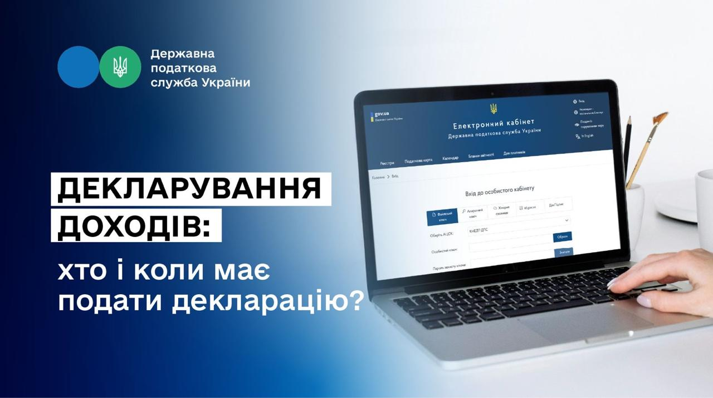
В Україні триває кампанія декларування громадянами доходів, отриманих протягом минулого року. Вона стартувала 1 січня 2025 року.
Граничні терміни подання декларації
До 1 травня року декларацію подають:
- громадяни, які отримали певний дохід і зобов’язані подати декларацію (наприклад: особи, які отримували іноземні доходи, доходи від відчуження корпоративних прав, доходи від задавання майна в оренду іншим фізичним особам, при отриманні спадщини (дарування) від осіб, які не є особами першого та другого ступеня споріднення тощо).
Якщо відсутня довідка від компетентного органу іншої країни про іноземні доходи та податки, сплачені закордоном – можна подати заяву до податкової за податковою адресою та перенести строк подання декларації до 31 грудня.
- ФОП, крім тих, хто перебуває на спрощеній системі оподаткування;
- фізичні особи, які здійснюють незалежну професійну діяльність.
До 31 грудня року декларацію подають:
- фізичні особи, які заявляють право на податкову знижку.
Окремі строки подання декларацій діють для таких категорій:
- ФОП у разі припинення підприємницької діяльності (крім тих, хто перебуває на спрощеній системі оподаткування) мають подати декларацію протягом 20 календарних днів після місяця, в якому проведено державну реєстрацію припинення підприємницької діяльності.
Останнім базовим звітним періодом є період від дня, що настає після завершення попереднього звітного періоду, до кінця місяця, в якому підприємницьку діяльність припинено.
- Резиденти, які виїжджають за кордон на постійне місце проживання – подають декларацію не пізніше 60 календарних днів до виїзду.
Важливо! Якщо останній день подання податкової декларації припадає на вихідний або святковий день, то згідно з податковим законодавством, строк переноситься на перший робочий день.

До уваги платників акцизного податку!
Відділ комунікацій з громадськістю управління інформаційної взаємодії Головного управління ДПС у Дніпропетровській області (територія обслуговування: Нікопольський район) звертає увагу, що відповідно до частини четвертої ст. 34 Закону України від 18 червня 2024 року № 3817-ІХ «Про державне регулювання виробництва і обігу спирту етилового, спиртових дистилятів, біоетанолу, алкогольних напоїв, тютюнових виробів, тютюнової сировини, рідин, що використовуються в електронних сигаретах, та пального» (із змінами) (далі – Закон № 3817) Єдиний реєстр ліцензіатів з виробництва та обігу спирту етилового, спиртових дистилятів, алкогольних напоїв, тютюнових виробів, тютюнової сировини та рідин, що використовуються в електронних сигаретах (далі – Єдиний реєстр ліцензіатів), містить, зокрема, перелік фіскальних номерів реєстраторів розрахункових операцій (далі – РРО), програмних реєстраторів розрахункових операцій (далі – ПРРО), книг обліку розрахункових операцій (далі – КОРО), та розрахункових книжок, наявних у місці роздрібної торгівлі, дату внесення/виключення фіскальних номерів таких РРО/ПРРО до/з Єдиного реєстру ліцензіатів – для ліцензій на право роздрібної торгівлі алкогольними напоями, тютюновими виробами, рідинами, що використовуються в електронних сигаретах.
Згідно частини четвертої ст. 35 Закону № 3817 Єдиний реєстр ліцензіатів та місць обігу пального містить, зокрема, перелік фіскальних номерів РРО, КОРО та розрахункових книжок, наявних у місці роздрібної торгівлі, дату внесення/виключення фіскальних номерів таких РРО до/з Єдиного реєстру ліцензіатів та місць обігу пального – для ліцензії на право роздрібної торгівлі пальним.
У разі якщо після отримання ліцензії на право провадження відповідного виду господарської діяльності у ліцензіата відбулися зміни у відомостях, що містяться в Єдиному реєстрі ліцензіатів/Єдиному реєстрі ліцензіатів та місць обігу пального такий ліцензіат зобов’язаний протягом 30 календарних днів з дня настання події, що спричинила відповідні зміни, подати до органу ліцензування заяву про внесення змін до відомостей, що містяться в Єдиному реєстрі ліцензіатів чи Єдиного реєстру ліцензіатів та місць обігу пального.
Заява про внесення змін подається, зокрема, у разі зміни переліку фіскальних номерів РРО, ПРРО, КОРО та розрахункових книжок, наявних у місці торгівлі.
У разі зміни переліку РРО, ПРРО, КОРО та розрахункових книжок, наявних у місці торгівлі, у заяві про внесення змін до відомостей, що містяться в Єдиному реєстрі ліцензіатів/Єдиному реєстрі ліцензіатів та місць обігу пального зазначаються: перелік фіскальних номерів РРО, ПРРО, КОРО та розрахункових книжок, що підлягають виключенню/включенню з Єдиного реєстру ліцензіатів/Єдиного реєстру ліцензіатів та місць обігу пального.
Орган ліцензування протягом п’яти робочих днів з дня отримання заяви про внесення змін до відомостей, що містяться в Єдиному реєстрі ліцензіатів/Єдиному реєстрі ліцензіатів та місць обігу пального вносить зміни до відомостей або приймає рішення про відмову у внесенні змін до відомостей.
Оскільки плата за ліцензію на роздрібну торгівлю алкогольними напоями, крім сидру та перрі (без додання спирту), встановлена за кожний окремий РРО/ПРРО, що зареєстровані за адресою місця торгівлі, то у разі, якщо у суб’єкта господарювання передбачено збільшення кількості РРО/ПРРО, такий суб’єкт господарювання повинен внести плату за ліцензію на роздрібну торгівлю алкогольними напоями в розмірі, передбаченому ст. 52 Закону № 3817 за кожен РРО/ПРРО, що додається.

Де розміщені реквізити рахунків для сплати податків, зборів, єдиного внеску та інших платежів до бюджету?
Відділ комунікацій з громадськістю управління інформаційної взаємодії Головного управління ДПС у Дніпропетровській області (територія обслуговування: Нікопольський район) нагадує, що своєчасне доведення платникам податків реквізитів рахунків для сплати податків, зборів та платежів, відкритих Державною казначейською службою України, відбувається шляхом їх розміщення в Центрах обслуговування платників податків, на офіційному вебпорталі відповідного територіального органу ДПС або на вебпорталі ДПС за посиланням: Головна/Рахунки для сплати платежів/https://tax.gov.ua/rahunki-dlya-splati-platejiv/.
Одночасно, за принципами, визначеними п. 42 прим. 1.1 ст. 42 прим. 1 Податкового кодексу України (далі – ПКУ) функціонує Електронний кабінет, який забезпечує можливість реалізації платниками податків прав та обов’язків, визначених ПКУ та іншими законами, контроль за дотриманням яких покладено на контролюючі органи, та нормативно-правовими актами, прийнятими на підставі та на виконання ПКУ та інших законів, контроль за дотриманням яких покладено на контролюючі органи, в тому числі, шляхом, зокрема, автоматизованого визначення рахунків для сплати податків, зборів, платежів та єдиного внеску на загальнообов’язкове державне соціальне страхування на поточну дату конкретного платника податків.

Переваги використання системи управління комплаєнс-ризиками
Відділ комунікацій з громадськістю управління інформаційної взаємодії Головного управління ДПС у Дніпропетровській області (територія обслуговування: Нікопольський район) повідомляє, що перевагами використання системи управління комплаєнс-ризиками є:
- підвищення довіри до справедливості податкової системи – платники податків відчувають підтримку у виконанні податкових зобов'язань та впевненість, що випадки порушення податкового законодавства будуть відпрацьовані;
- сприяння комплексному вирішенню проблеми недотримання законодавства;
- сприяння ефективному використанню обмежених ресурсів:
- краще розуміння причин недотримання законодавства сприяє прийняттю кращих рішень щодо реагування.
- кращі рішення щодо реагування означають кращий розподіл обмежених ресурсів;
- оптимізація збору доходів.

Формування Переліку платників податків з високим рівнем добровільного дотримання податкового законодавства здійснюється автоматично
Відділ комунікацій з громадськістю управління інформаційної взаємодії Головного управління ДПС у Дніпропетровській області (територія обслуговування: Нікопольський район) інформує.
Відповідно до Закону України від 18 червня 2024 року № 3813-IX «Про внесення змін до Податкового кодексу України щодо особливостей податкового адміністрування під час воєнного стану для платників податків з високим рівнем добровільного дотримання податкового законодавства» Державною податковою службою України здійснюється щоквартальне формування Переліку платників податків з високим рівнем добровільного дотримання податкового законодавства (далі – Перелік).
ДПС забезпечує формування та затвердження Переліку не пізніше останнього робочого дня березня, травня, серпня та листопада. Перелік оприлюднюється на офіційному вебпорталі ДПС на п’ятнадцятий робочий день з дня його затвердження.
Формування Переліку платників відбувається автоматично. Джерелами інформації для формування Переліку є:
- податкова звітність платника податків, подана ним до контролюючого органу, у терміни, встановлені Податковим кодексом України (ПКУ);
- податкова інформація з інформаційно-комунікаційних систем ДПС та інших джерел, отримана в порядку та спосіб, визначений ПКУ.
Розрахунок показників вимог, критеріїв та середніх показників критеріїв здійснюється на підставі даних податкової звітності, поданої платником податків, та відомостей, отриманих від центральних органів виконавчої влади та інших органів у порядку інформаційної взаємодії.
Розраховані середні показники, які використовуються для формування Переліку, публікуються протягом 5 робочих днів після його затвердження. Критерії включення до Переліку враховують різні фактори, такі як рівень сплати податків, нарахування заробітної плати тощо. Детально ознайомитись з критеріями та перевірити відповідність суб’єкта господарювання вимогам включення до Переліку можна на субсайті «Територія високого рівня податкової довіри», який розміщено за посиланням https://tpd.tax.gov.ua.
Субсайт пропонує користувачам наступні сервіси:
- список платників податків юридичних осіб та фізичних осіб – підприємців, які відповідають визначеним законом умовам (можливість перевірити по коду ЄДРПОУ/РНОКПП, чи входить суб’єкт господарювання до Переліку,);
- перевірку власних показників (відповіднсть/невідповідністть критеріям);
- можливість аналізу по галузям (середні показники сплати податків до бюджету з податку на прибуток, ПДВ, ПДФО, єдиного податку, резидентів Дія.Сіті та середньої заробітної плати по галузі).
Крім того, на субсайті «Територія високого рівня податкової довіри» розміщені відповіді на найпоширеніші питання платників стосовно комплаєнсу та формування Переліку.
Метою проєкту «Територія високого рівня податкової довіри» є те, щоб більшість платників податків мала високий рівень добровільного та свідомого виконання податкового законодавства.

Кампанія декларування громадянами доходів, отриманих у 2024 році
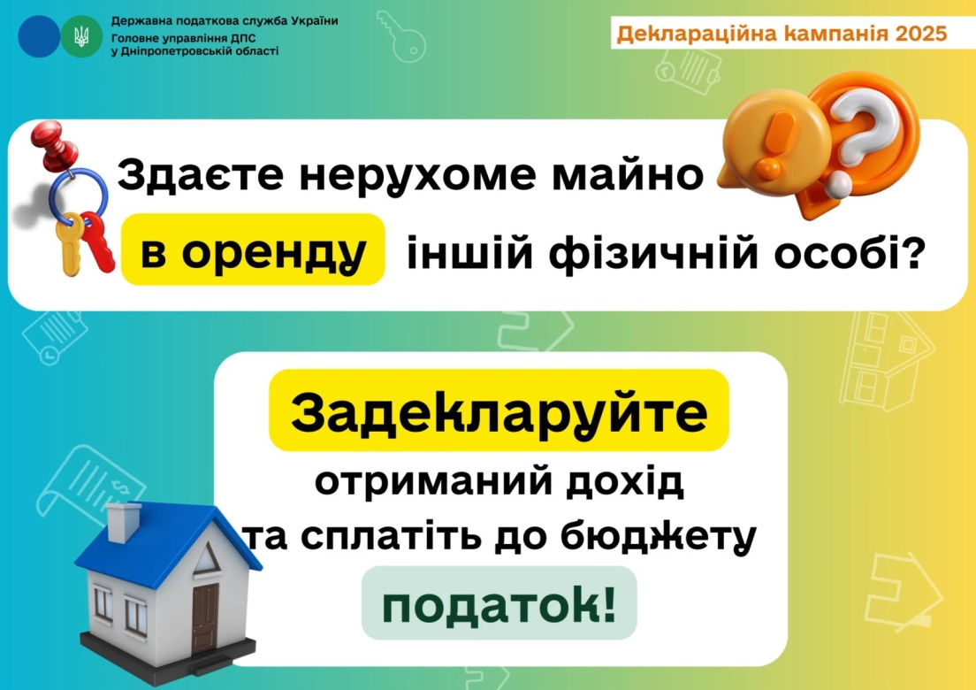

«Моя податкова»: отримуйте відомості про доходи у зручному форматі!
Відділ комунікацій з громадськістю управління інформаційної взаємодії Головного управління ДПС у Дніпропетровській області (територія обслуговування: Нікопольський район) нагадує, що триває кампанія декларування доходів, отриманих фізичними особами у 2024 році.
Отримати відомості про доходи стало ще простіше та зручніше.
1. Завантажуй в App Store/Google Play мобільний застосунок «Моя податкова», ідентифікуйся онлайн з використанням КЕП або хмарного підпису.
2. У розділі «Послуги» обирай «Отримати відомості про суми виплачених доходів» вказуй необхідний період та отримуй результат за 5 хвилин.
Цінуй свій час та приєднуйся!
Звертаємо увагу, що відомості про суми отриманих доходів та суми сплачених податків в електронному вигляді надаються:
► починаючи з 1 кварталу 1998 року за будь-які п’ять років (поквартально);,
► починаючи з 1 кварталу 2021 року поквартально в розрізі місяців із зазначенням номера кварталу та місяця;
► відомості за останній звітний період (квартал) надаються через 50 днів після його закінчення.

Податкова служба Дніпропетровщини на зв’язку: є питання – звертайтесь!
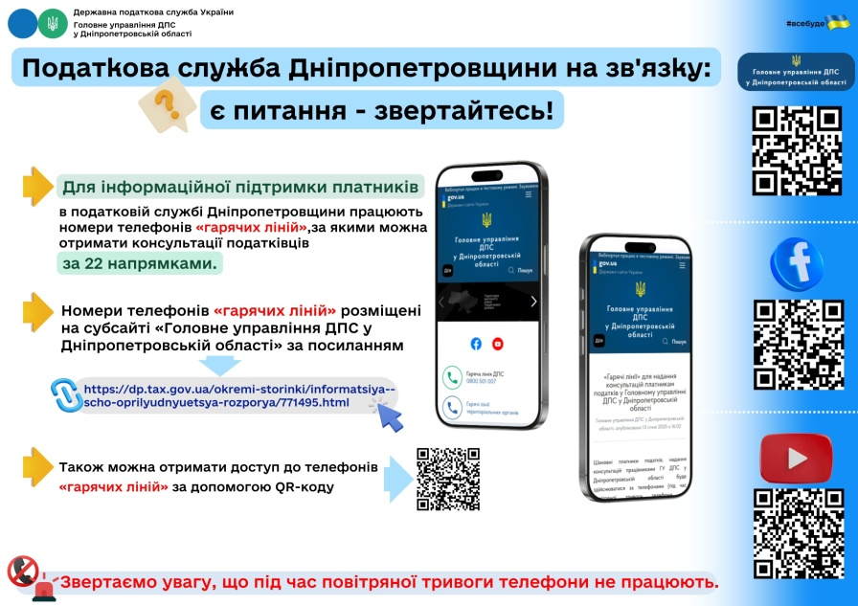
Для інформаційної підтримки платників у податковій службі Дніпропетровщини працюють номери телефонів «гарячих ліній», за якими можна отримати консультації податківців за 22 напрямками.
Номери телефонів «гарячих ліній» розміщені на субсайті «Головне управління ДПС у Дніпропетровській області» за посиланням https://dp.tax.gov.ua/okremi-storinki/informatsiya--scho-oprilyudnyuetsya-rozporya/771495.html
Звертаємо увагу, що під час повітряної тривоги телефони не працюють.

Які документи та до якого контролюючого органу необхідно подати для отримання ліцензії на роздрібну торгівлю пальним з 01.01.2025?
Відділ комунікацій з громадськістю управління інформаційної взаємодії Головного управління ДПС у Дніпропетровській області (територія обслуговування: Нікопольський район) нагадує, що відповідно до частини шостої ст. 41 Закону України від 18 червня 2024 року № 3817-ІХ «Про державне регулювання виробництва і обігу спирту етилового, спиртових дистилятів, біоетанолу, алкогольних напоїв, тютюнових виробів, тютюнової сировини, рідин, що використовуються в електронних сигаретах, та пального» (із змінами) (далі – Закон № 3817) ліцензії на право роздрібної торгівлі, зокрема, пальним надаються та їхня дія припиняється органами ліцензування – територіальними органами центрального органу виконавчої влади, що реалізує державну податкову політику.
Згідно з частиною другою ст. 43 Закону № 3817 для отримання ліцензії суб’єкт господарювання подає до органу ліцензування заяву про отримання ліцензії на право провадження відповідного виду господарської діяльності у паперовій або електронній формі у порядку, визначеному ст. 42 Податкового кодексу України (далі – ПКУ). Перелік відомостей, що зазначаються у заяві про отримання ліцензії на право провадження відповідного виду господарської діяльності визначено частиною третьою ст. 43 Закону № 3817.
Відповідно до частини п’ятої ст. 43 Закону № 3817 до заяви про отримання ліцензії на право, зокрема, роздрібної торгівлі пальним додатково додаються копії:
- документів, що підтверджують право власності або право користування земельною ділянкою із зазначенням кадастрового номера земельної ділянки (у разі відсутності кадастрового номера земельної ділянки у зазначених документах надається витяг з Державного земельного кадастру про таку земельну ділянку), на якій розташовано об’єкт роздрібної торгівлі пальним, чинних на дату подання заяви та/або на дату введення такого об’єкта в експлуатацію (зазначені документи не подаються у разі розміщення об’єкта нерухомого майна на території порту, за умови подання документів, що підтверджують право користування портовою інфраструктурою).
Для бункерувальника подаються копії документів, що засвідчують право його власника або користувача на розміщення такого бункерувальника в акваторії водойми згідно із законодавством України (договір оренди/суборенди причальної стінки чи стоянки в порту або інші документи, що засвідчують право власника або користувача бункерувальника на розміщення бункерувальника в акваторії водойми) (п. 1 частини п’ятої ст. 43 Закону № 3817);
- сертифіката про прийняття в експлуатацію закінченого будівництвом об’єкта нерухомого майна, що підтверджує прийняття закінченого будівництвом об’єкта нерухомого майна в експлуатацію, щодо всіх об’єктів нерухомого майна, розташованих у місці роздрібної торгівлі пальним, необхідних для здійснення такої діяльності, - для об’єктів нерухомого майна, введених в експлуатацію у встановленому законодавством порядку з 01 травня 2011 року;
технічного паспорта та/або інвентаризаційної справи, та/або довідки про технічні характеристики об’єкта нерухомого майна, що підтверджують функціональне призначення об’єкта нерухомого майна, що видані бюро технічної інвентаризації або фізичною особою - підприємцем, або юридичною особою, у складі якої працюють один або більше виконавців окремих видів робіт (послуг), пов’язаних із створенням об’єктів архітектури, що пройшли професійну атестацію та отримали кваліфікаційний сертифікат на право виконання робіт з технічної інвентаризації об’єктів нерухомого майна відповідно до Закону України від 20 травня 1999 року № 687-XIV «Про архітектурну діяльність», - для об’єктів нерухомого майна, введених в експлуатацію у встановленому законодавством порядку до 30 квітня 2011 року включно, розташованих у місці роздрібної торгівлі пальним, необхідних для здійснення такої діяльності.
Підтвердженням введення в експлуатацію об’єктів нерухомого майна, призначених для роздрібної торгівлі пальним, право приватної власності на які виникло у порядку, визначеному законами України від 04 березня 1992 року № 2163-XII «Про приватизацію державного майна» та від 06 березня 1992 року № 2171-XII «Про приватизацію невеликих державних підприємств (малу приватизацію)», є реєстрація права власності у порядку, визначеному Законом України від 01 липня 2004 року № 1952-IV «Про державну реєстрацію речових прав на нерухоме майно та їх обтяжень».
У разі якщо документи, зазначені у пп. 1, 2 частини п’ятої ст. 43 Закону № 3817, видані (оформлені) іншій особі, ніж заявник, заявник додатково подає документи, що підтверджують його право на використання відповідного об’єкта нерухомого майна (п. 2 частини п’ятої ст. 43 Закону № 3817);
- свідоцтва про право власності та/або користування на судно, свідоцтва про придатність судна до плавання або класифікаційного свідоцтва на судно, або акта огляду судна, що видані у встановленому законом порядку, - для бункерувальника (п. 3 частини п’ятої ст. 43 Закону № 3817);
- дозволу на виконання робіт підвищеної небезпеки та експлуатацію (застосування) машин, механізмів, устаткування підвищеної небезпеки або декларації відповідності матеріально-технічної бази вимогам законодавства з питань охорони праці (п. 6 частини п’ятої ст. 43 Закону № 3817);
- документа/документів, що засвідчують право власності або право користування спеціалізованими транспортними засобами для перевезення балонів із скрапленим вуглеводневим газом, з яких здійснюватиметься роздрібна торгівля скрапленим вуглеводневим газом у балонах для побутових потреб населення та інших споживачів (для ліцензії на право роздрібної торгівлі пальним (скрапленим вуглеводневим газом у балонах для побутових потреб населення та інших споживачів) із спеціалізованих транспортних засобів для перевезення балонів із скрапленим вуглеводневим газом) (п. 8 частини п’ятої ст. 43 Закону № 3817).
При поданні заяви про отримання ліцензії на право роздрібної торгівлі пальним копії документів, передбачених пп. 1, 2, 6 частини п’ятої ст. 43 Закону № 3817, не подаються, якщо заявником є суб’єкт господарювання державного сектору економіки або суб’єкт господарювання, власником якого є суб’єкт господарювання державного сектору економіки, який разом із заявою про отримання ліцензії на право роздрібної торгівлі пальним подав копію одного з таких документів:
документа, що підтверджує приймання суб’єктом господарювання об’єкта нерухомого майна за договором управління майном, укладеним між суб’єктом господарювання - заявником та Національним агентством України з питань виявлення, розшуку та управління активами, одержаними від корупційних та інших злочинів, у порядку, передбаченому ст. 21 прим. 1 Закону України від 10 листопада 2015 року № 772-VIII «Про Національне агентство України з питань виявлення, розшуку та управління активами, одержаними від корупційних та інших злочинів», на підставі рішення Кабінету Міністрів України;
документа, що підтверджує приймання суб’єктом господарювання нерухомого майна, примусово відчуженого або вилученого у власника в умовах правового режиму воєнного стану згідно із законами України від 12 травня 2015 року № 389-VIII «Про правовий режим воєнного стану» (далі – Закон № 389), від 17 травня 2012 року № 4765-VI «Про передачу, примусове відчуження або вилучення майна в умовах правового режиму воєнного чи надзвичайного стану» (далі – Закон № 4765);
документа, що підтверджує передачу акцій суб’єкта господарювання у межах процедури примусового відчуження або вилучення в умовах правового режиму воєнного стану згідно із законами № 389 та № 4765. Дія цього абзацу поширюється на об’єкти нерухомого майна, які на день передачі акцій суб’єкта господарювання перебували у власності такого суб’єкта господарювання, який мав діючу ліцензію на право роздрібної торгівлі пальним;
документа, що підтверджує приймання суб’єктом господарювання на підставі рішення Кабінету Міністрів України в управління нерухомого майна, стягнутого у дохід держави згідно із Законом України від 14 серпня 2014 року № 1644-VII «Про санкції»;
документа, що підтверджує приймання суб’єктом господарювання на підставі рішення Кабінету Міністрів України у господарське відання та/або в управління об’єктів нерухомого майна, що перебувають у власності Російської Федерації та її резидентів, примусово вилучених відповідно до Закону України від 03 березня 2022 року № 2116-IX «Про основні засади примусового вилучення в Україні об’єктів права власності Російської Федерації та її резидентів».
Копії документів, передбачених пп. 1, 2, 6 частини п’ятої ст. 43 Закону № 3817, суб’єкт господарювання державного сектору економіки або суб’єкт господарювання, власником якого є суб’єкт господарювання державного сектору економіки, має подати до контролюючого органу протягом двох років з дня подання заяви про отримання ліцензії на право роздрібної торгівлі пальним. У разі припинення ліцензії на право роздрібної торгівлі пальним, отриманої у порядку, встановленому частиною п’ятою ст. 43 Закону № 3817, при поданні повторної заяви про отримання ліцензії на право роздрібної торгівлі пальним суб’єкт господарювання має подати всі документи, передбачені цією частиною.

Неприбуткові організації отримали додаткові можливості для допомоги військовим та цивільним
Розширено умови перебування благодійних організацій у Реєстрі неприбуткових установ та організацій, а також доповнено перелік отримувачів допомоги від неприбуткових організацій, яких внесено до зазначеного Реєстру.
Відповідні зміни до Податкового кодексу набули чинності 30 грудня 2024 року.
Що саме змінилося?
1. Благодійні організації мають право здійснювати виплати своїм працівникам без ризику втратити статус неприбуткової організації.
Йдеться про такі виплати:
- компенсації та інші виплати (включаючи ті, що є додатковим благом) за умови, що такі компенсації та інші виплати пов’язані з діяльністю організації і передбачені її статутом та/або іншими документами та не суперечать Закону України «Про благодійну діяльність та благодійні організації»;
- ці компенсації та інші виплати не повинні перевищувати 25 % від загальних адміністративних витрат благодійної організації за рік.
2. Коло отримувачів благодійної допомоги від неприбуткових організацій під час воєнного або надзвичайного стану доповнено переліком з числа фізичних осіб (крім засновників, учасників неприбуткових організацій або пов’язаних з ними осіб):
- військовослужбовці, учасники бойових дій та співробітники силових структур тощо;
- члени родин військових у разі їх поранення чи загибелі;
- працівники підприємств і організацій, сил цивільного захисту, які беруть або брали участь у заходах із забезпечення національної безпеки та оборони, відсічі і стримування збройної агресії російської федерації, перебуваючи безпосередньо в районах бойових дій.
Таким чином, неприбуткові організації отримали додаткові можливості для допомоги військовим та цивільним.
Довідково: Закон України від 17 грудня 2024 року № 4143-ІХ «Про внесення змін до Податкового кодексу України та інших законів України щодо звільнення від оподаткування податком на додану вартість операцій з ввезення на митну територію України окремих товарів оборонного призначення» набрав чинності 30 грудня 2024 року.

До уваги юридичних осіб – платників єдиного податку четвертої групи!
Відділ комунікацій з громадськістю управління інформаційної взаємодії Головного управління ДПС у Дніпропетровській області (територія обслуговування: Нікопольський район) інформує.
Відповідно до п.п. 14.1.114 прим. 2 п. 14.1 ст. 14 Податкового кодексу України (далі – ПКУ) мінімальне податкове зобов’язання (МПЗ) – це мінімальна величина податкового зобов’язання із сплати податків, зборів, платежів, контроль за справлянням яких покладено на контролюючі органи, пов’язаних з виробництвом та реалізацією власної сільськогосподарської продукції та/або з власністю та/або користуванням (орендою, суборендою, емфітевзисом, постійним користуванням) земельними ділянками, віднесеними до сільськогосподарських угідь, розрахована відповідно до ПКУ. Сума МПЗ, визначених щодо кожної із земельних ділянок, право користування якими належить одній, зокрема, юридичній особі, є загальним МПЗ.
Визначення МПЗ передбачено ст. 38 прим. 1 ПКУ.
МПЗ щодо земельної ділянки, нормативна грошова оцінка якої проведена обчислюється за формулою, наведеною у п. 38 прим. 1.1 ст. 38 прим. 1 ПКУ, елементом якої є коефіцієнт «К», який становить 0,05.
МПЗ щодо земельної ділянки, нормативна грошова оцінка якої не проведена обчислюється за формулою, наведеною у п. 38 прим. 1.2 ст. 38 прим. 1 ПКУ, елементом якої є коефіцієнт «К», який становить 0,05.
Водночас, тимчасово, для розрахунку МПЗ за 2022 та 2023 податкові (звітні) роки коефіцієнт «К», визначений у підпунктах 38 прим. 1.1.1 і 38 прим. 1.1.2 п. 38 прим. 1.1 ст. 38 прим. 1 ПКУ, застосовується із значенням 0,04.
Поряд з цим, п. 67 прим. 1 підрозд. 10 розд. ХХ «Перехідні положення» ПКУ встановлено, що при визначенні МПЗ за 2025 рік та наступні роки, закінчуючи роком, у якому буде припинено або скасовано воєнний стан, введений Указом Президента України «Про введення воєнного стану в Україні» від 24 лютого 2022 року № 64/2022, затвердженим Законом України «Про затвердження Указу Президента України «Про введення воєнного стану в Україні» від 24 лютого 2022 року № 2102-IX, коефіцієнт «К», визначений у підпунктах 38 прим.1.1.1 і 38 прим. 1.1.2 п. 38 прим. 1.1 ст. 38 прим. 1 ПКУ, застосовується із значенням 0,057.
Враховуючи те, що при визначенні МПЗ за 2024 рік нормами ПКУ не передбачено іншого значення коефіцієнту «К», ніж встановленого у підпунктах 38 прим.1.1.1 і 38 прим. 1.1.2 п. 38 прим. 1.1 ст. 38 прим. 1 ПКУ, то юридичні особи – платники єдиного податку четвертої групи при розрахунку МПЗ за 2024 рік у графі 7 додатка 3 «Розрахунок загального мінімального податкового зобов’язання за податковий (звітний) рік» до податкової декларації платника єдиного податку четвертої групи на 2025 рік зазначають коефіцієнт «К» – 0,05.

До якого контролюючого органу мають звертатися фізичні особи, які володіють кількома об’єктами житлової чи нежитлової нерухомості в різних населених пунктах, щоб звірити дані?
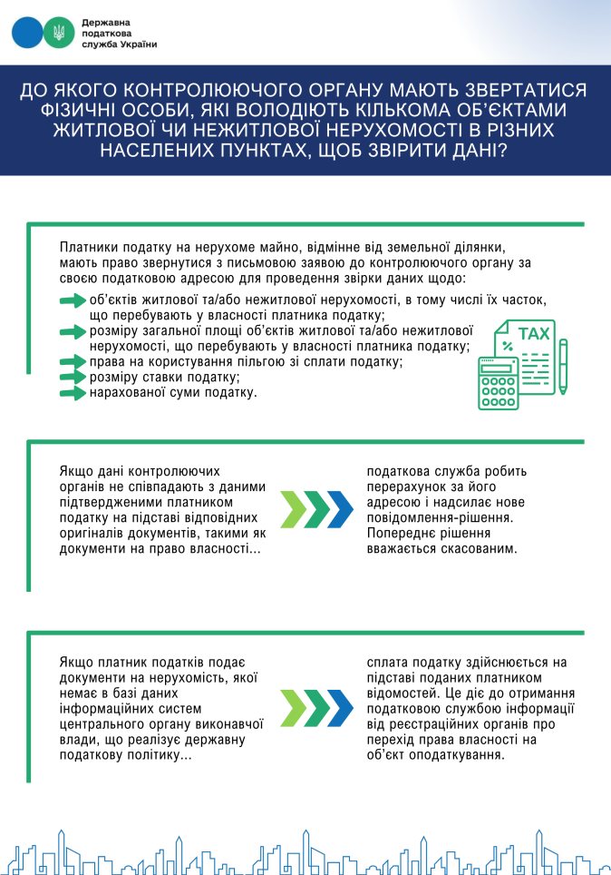
Платники податку на нерухоме майно, відмінне від земельної ділянки, мають право звернутися з письмовою заявою до контролюючого органу за своєю податковою адресою для проведення звірки даних щодо:
- об’єктів житлової та/або нежитлової нерухомості, в тому числі їх часток, що перебувають у власності платника податку;
- розміру загальної площі об’єктів житлової та/або нежитлової нерухомості, що перебувають у власності платника податку;
- права на користування пільгою зі сплати податку;
- розміру ставки податку;
- нарахованої суми податку.
Якщо дані контролюючих органів не співпадають з даними підтвердженими платником податку на підставі відповідних оригіналів документів, такими як документи на право власності, податкова служба робить перерахунок за його адресою і надсилає нове повідомлення-рішення. Попереднє рішення вважається скасованим.
Якщо платник податків подає документи на нерухомість, якої немає в базі даних інформаційних систем центрального органу виконавчої влади, що реалізує державну податкову політику, сплата податку здійснюється на підставі поданих платником відомостей. Це діє до отримання податковою службою інформації від реєстраційних органів про перехід права власності на об’єкт оподаткування.

Cервіс «Пульс» Державної податкової служби України
Відділ комунікацій з громадськістю управління інформаційної взаємодії Головного управління ДПС у Дніпропетровській області (територія обслуговування: Нікопольський район) нагадує, що сервіс «Пульс» приймає звернення фізичних осіб та суб’єктів господарювання (далі – Заявники) щодо неправомірних дій або бездіяльності працівників податкової служби, а також про можливі корупційні дії з їхнього боку (далі – Інформація).
Надати інформацію можна, здійснивши наступне:
Крок 1
Наберіть номер телефону 0800-501-007.
Крок 2
Прослухавши інтерактивний голосовий автовідповідач з 8.00 до 19.00, у п'ятницю з 8.00 до 18.00 (крім суботи та неділі) – послідовно оберіть напрямок «5» та натисніть 1.
Крок 3
Зачекайте з’єднання з працівником та залиште Інформацію.
При наданні Інформації назвіть своє прізвище, ім’я, по батькові (найменування суб’єкта господарювання), контактний телефон, місце проживання/реєстрації, а також прізвище, ім’я, по батькові та посаду працівника органу ДПС, з яким пов’язана подія, дата, місце і суть події, конкретні обставини, зауваження, прохання чи вимоги. Якщо Заявник не бажає називати своє прізвище, ім’я, по батькові, місце проживання/реєстрації, Інформація реєструється як анонімна.
У разі звернення представника Заявника обов’язково надаються відомості стосовно його повноважень здійснювати представництво законних інтересів та ведення справ Заявника, пов’язаних із сплатою податків, на підставі закону або довіреності. Якщо представник Заявника не надає такі дані, Інформація на сервіс «Пульс» не приймається.
Крок 4
У неробочий час з 19.00 до 8.00, у п'ятницю з 18.00 (також субота та неділя) Інформацію можна залишити на інтерактивний автовідповідач.
Також її можна надіслати на електронну пошту idd@tax.gov.ua.
Звертаємо увагу, що реєструючи звернення Ви даєте згоду на запис розмови технічними засобами та обробку і використання персональних даних згідно з законодавством.
Про результати розгляду Інформації Заявники повідомляються невідкладно або протягом 3 робочих днів. Якщо інформація потребує додаткового розгляду, то загальний термін її опрацювання може бути подовжено.
Не повідомляються Заявникам результати розгляду анонімної Інформації та повідомлень про наявність на офіційному вебпорталі/субсайтах ДПС недостовірної/застарілої інформації; методологічних чи технічних проблем в роботі електронних сервісів, систем та відомості щодо мінімізації сплати податків, зборів, єдиного внесу на загальнообов’язкове державне соціальне страхування, що надходять електронною поштою.

Відділ комунікацій з громадськістю
управління інформаційної взаємодії
Головного управління ДПС у Дніпропетровській області
(територія обслуговування: Нікопольський район)

